
Справочник специалиста по охране труда (Охрана труда) |
№11 Ноябрь 2025

Непрерывное обучение
-Практикум. Как планировать и защищать бюджет на ОТ
-Практикум по вопросам ОТ

Слово редактора
-Директор скажет «да»

Новости
-События. Регионы
-Законодательство
-Проекты

финансирование
-Формула убедительного
бюджета – 2026: как отстоять каждый рубль на охрану труда

контроль
-Зимний сезон без рисков: задачи для специалиста по ОТ

работа специалиста по охране труда
-Антистресс-упражнения для специалиста по ОТ: как справиться с эмоциями на работе

работа с документами
-Эталонные приказы по ОТ: как оформлять документы по новому ГОСТу

микротравмы
-Судебная практика по микротравмам: за что наказывают работодателей

особенности расследования
-Сэкономили на лестнице и чуть не потеряли работника: история, которая заставит вас пересмотреть оборудование

тест
-Вопросы из ЕИСОТ, чтобы проверить знания по теме «Несчастные случаи»

выбор СИЗ
-Экспресс-план по зимним СИЗ: корректные Нормы за три шага

спецвыпуск
-СИЗ в схемах и таблицах

вопросы и ответы
-Применение противошумных наушников с аудио и аренда СИЗ

межотраслевое
-Хранение газовых баллонов: обзор требований к безопасности и памятки для работников
-Сборник памяток: безопасная работа с инструментами и приспособлениями

вопросы и ответы
-Управление профрисками на водном объекте и безопасность работников при грозе в лесу

Тесты и кроссворды
-Кроссворд по теме «Первая помощь»

вебинары
-Минтруд зафиксировал рост травматизма: как организовать профилактику НС

скринкаст
-Как составить акт об утере журнала регистрации инструктажа на рабочем месте

НЕПРЕРЫВНОЕ ОБУЧЕНИЕ

Практикум. Как планировать и защищать бюджет на ОТ
В мини-курсе подготовитесь к планированию и защите бюджета на охрану труда. Проверите знание примерного перечня Минтруда с ежегодно реализуемыми мероприятиями. Также запомните, какие аргументы и практику коллег применять на защите бюджета перед руководством и с какой целью.
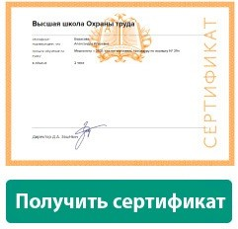
НЕПРЕРЫВНОЕ ОБУЧЕНИЕ

Практикум по вопросам ОТ
В обзоре — ответы на самые популярные вопросы сервиса «Экспертная поддержка» Системы Охрана труда, которые задавали подписчики в октябре. Узнаете, где допустимо регистрировать все инструктажи по ОТ офисников и когда от первичных можно освободить. Разберетесь, из-за чего СФР откажется возмещать деньги за оценку профрисков в сторонней компании и дает ли аккредитация Минтруда право обучать членов комиссии по ОТ своими силами.

СЛОВО РЕДАКТОРА

Директор скажет «да»



Илья ТЯНТОВ,
главный редактор журнала itjantov@action.group

Готовая формула успеха — вот что нужно каждому специалисту по ОТ, когда приближается защита бюджета на охрану труда. В ноябрьском номере такая есть. Наша формула поможет подготовить убедительный бюджет и отстоять каждый рубль перед руководством. Сэкономите время с сервисами, в которых сформируете план мероприятий по потребностям компании и точную смету расходов. Сбережете нервы с неоспоримыми аргументами для работодателя. Также внутри
статьи — успешная практика коллег, которую можно адаптировать под свои условия.
Ноябрь — не только месяц защиты бюджета, но и последний шанс подготовиться к зиме и минимизировать сезонный травматизм. Собрали все задачи специалиста по ОТ, которые позволят свести к нулю риски зимнего периода. По одной из задач участник группы разработки ЕТН подготовил отдельную статью. В ней — экспресс-план по зимним СИЗ. Узнаете, как за три шага составить корректные нормы и защитить работников от холода.

Редакционная коллегия
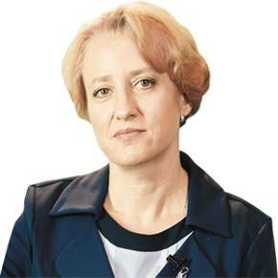 | 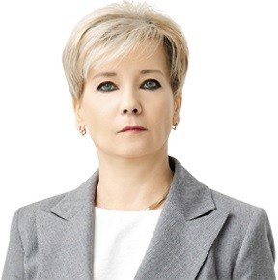 | 
Екатерина КУЗНЕЦОВА заместитель директора Центра исследований охраны труда ФГБУ «ВНИИ труда» Минтруда  России | Ольга ГРЕВЦЕВА руководитель направления Актион Охрана труда | Екатерина СИТЬКО редакционный директор Актион Охрана труда

НОВОСТИ

События. Регионы
События Регионы

СОБЫТИЯ

СФР увеличил бюджет на предупредительные меры по охране труда

В 2025 году СФР выделил на финансирование охраны труда на предприятиях 35,8 млрд руб. По сравнению с предыдущим годом, бюджет на предупредительные меры увеличили на 33 процента.
За счет сумм страховых взносов СФР возмещает организациям расходы на предупредительные меры
по 17 направлениям. По данным фонда, сейчас наиболее востребованные из них: приобретение работникам СИЗ —
40 процентов всех расходов, санаторно-курортное лечение — 30, медосмотры — 20. Возместить средства из СФР можно после того, как организация выполнит все или одну из предупредительных мер и обратится с заявлением в фонд.
В СФР отметили — финансирование предупредительных мер работает. Анализ данных показал, что крупные предприятия, которые активно используют возможность вернуть часть расходов, сократили травматизм
и профзаболевания более чем в два раза. Поэтому в фонде уверены: увеличение бюджета на возмещение положительно
повлияет на сохранение трудоспособности населения.
Источник: sfr.gov.ru

В Кремле наградили победителя Всероссийской олимпиады для специалистов по охране труда
Завершилась ежегодная Всероссийская олимпиада для специалистов по охране труда, которую организовала Группа Актион Охрана труда. Победителя торжественно наградили на Съезде специалистов по охране труда в Государственном Кремлевском дворце 17 октября 2025 года. Лучший специалист получил грант в 100 тыс. руб. на дальнейшее обучение и профессиональное развитие в сфере охраны труда, а остальные участники — именные сертификаты.
Всероссийскую олимпиаду проводят с 2019 года, чтобы повысить престиж профессии специалиста по охране труда. Она позволяет оценить уровень профессиональных знаний, экспертизы и актуальности специалистов в России в текущем
году и получить информацию о готовности к изменениям в охране труда в будущем. По итогам тестирования формируют
рейтинг специалистов по охране труда по уровню их квалификации.
Источник: olimpiada.trudohrana.ru

Уровень профзаболеваний в первом полугодии 2025 года снизился
В СФР сообщили о позитивной динамике: в январе — июне 2025 года на 19 процентов снизился уровень профзаболеваний, которые выявили впервые. Такую статистику представители фонда получили, когда сравнили

показатели с аналогичным периодом прошлого года.
Профзаболевания в первом полугодии фиксировали по нескольким основным диагнозам: нейросенсорная потеря слуха — 26 процентов; вибрационная болезнь — 22 процента; бронхиты, пневмокониозы — 17 процентов; радикулопатия, полинейропатия — 11 процентов. Наибольшее число случаев зафиксировали на угледобывающих, обогащающих и авиастроительных предприятиях, а также на производствах алюминия и цветных металлов.
Источник: официальный телеграм-канал СФР

РЕГИОНЫ

Томск
Разработали программу для оценки качества инструктажей по охране труда

В лаборатории искусственного интеллекта в промышленности Томского политехнического университета разработали программу, которая анализирует, как проходят инструктажи по ОТ на нефтегазовых предприятиях. Видеозапись
инструктажа загружают в систему, где нейросеть проводит комплексный анализ контента: определяет тематику занятия, транскрибирует речь участников, формирует краткие отчеты. Такой анализ позволяет повысить качество обучения и снизить риски нарушений.
Программа на основе искусственного интеллекта также регистрирует участников инструктажей, определяет их количество, фиксирует время, когда они пришли
и ушли. Эти функции можно использовать, чтобы выявить и устранить организационные проблемы, оптимизировать графики обучения.
Источник: tass.ru

Норильск
Внедрили новые форматы обучения

На предприятиях «Норникеля» оценке рисков и промбезопасности обучают в игровой форме. Для работников
и студентов проводят интерактивные квесты и демотренинги.
Квест учит выявлять опасности, анализировать ошибки и принимать решения в условиях, близких к реальным. Его проводят на высоте и в локациях,
которые связаны с электробезопасностью и пожаробезопасностью. Во время
демотренингов участники оценивают риски реальных производственных случаев на фото- и видеопримерах и предлагают способы их минимизации.
Представители предприятия считают, что игровая форма обучения удобная и запоминающаяся. Студентам и новичкам она помогает применить
теоретические знания на практике, опытным работникам — переключить внимание и не действовать на автомате.
Источник: news.sgnorilsk.ru Изображение: Freepik.com

НОВОСТИ

Законодательство

15
октября

Соблюдение санитарно-эпидемиологических норм и правил проверяют по-новому
Правительство обновило Положение о государственном санэпидконтроле, утвержденное постановлением от 30.06.2021
№ 1100. Поправки внесли постановлением от 06.10.2025 № 1548. Они вступили в силу 15 октября 2025 года.
Уточнили порядок учета объектов государственного контроля. Теперь Роспотребнадзор и ФМБА ведут только один перечень объектов в едином реестре видов контроля. Там же указывают сведения об отнесении объекта к категории риска.
Скорректировали периодичность плановых проверок. Их полностью отменили для объектов значительного, среднего, умеренного и низкого риска. На объектах чрезвычайно высокого риска плановые контрольные мероприятия проведут раз в год, на объектах высокого риска — раз в два года с возможностью выбора вида мероприятия из предложенного списка. Контроль за детскими лагерями на время каникул усилили: их планово проверят два раза за год вместо одного.
Изменили порядок проведения профвизитов. Теперь их осуществляют по Федеральному закону от 31.07.2020 № 248-ФЗ о государственном и муниципальном контроле. Выделили два вида профвизитов: обязательный и по инициативе контролируемого лица. Установили, что для объектов чрезвычайно высокого риска Роспотребнадзор может заменить
плановое контрольное мероприятие на обязательный профвизит. Его также назначат всем лицам, которые представят уведомление о начале предпринимательской деятельности из приложения № 3 к Положению.
Надзорным органам разрешили использовать видео-конференц-связь и мобильное приложение «Инспектор» для профвизитов, контрольных мероприятий и действий. Также расширили перечень решений, которые можно обжаловать в досудебном порядке. Разрешили подавать жалобу на решение, действие или бездействие руководителя
Роспотребнадзора и ФМБА.
Источник: постановление Правительства от 06.10.2025 № 1548

1
января 2026 года

Распределили полномочия по расследованию аварий и инцидентов в электроэнергетике
Правительство утвердило новые Правила расследования причин аварий и инцидентов в электроэнергетике. Документ вступит в силу 1 января 2026 года. В нем установили, какие события относятся к технологическим нарушениям,
и разделили их на аварии и инциденты 1-й или 2-й категории. Распределили полномочия по расследованию причин всех видов нарушений между Ростехнадзором и владельцами объектов, обозначили случаи обязательного участия в составе
комиссии Минэнерго и системного оператора. Также определили, в каком порядке разрабатывать противоаварийные мероприятия и контролировать их выполнение, и как потом отчитываться.
Источник: постановление Правительства от 29.09.2025 № 1489

1
марта 2026 года

В здравпунктах аэровокзалов начнут оказывать медпомощь
Воздушный кодекс дополнили статьей 51.1, которая определяет порядок организации медпомощи в аэропортах. Изменения внесли Федеральным законом от 29.09.2025 № 360-ФЗ. В силу они вступят с 1 марта 2026 года.
Собственников и владельцев аэровокзалов и терминалов обязали организовать фельдшерские здравпункты на территории. В них будут оказывать медицинскую помощь сотрудникам и посетителям аэропорта.
Порядок работы здравпунктов на территории аэропортов Минздрав утвердит по согласованию с Минтрансом. Документ определит виды, условия и формы оказания медицинской помощи, требования к организации и оснащению здравпунктов, а также рекомендуемые штатные нормативы.
Источник: Федеральный закон от 29.09.2025 № 360-ФЗ

НОВОСТИ

Проекты

2970
рублей —
размер страховых взносов на травматизм для работодателей на АУСН, который предлагают установить с 1 января

Взносы на травматизм для работодателей на автоматизированной упрощенке проиндексируют
Минтруд подготовил проект постановления, в котором на 2026 год определил фиксированный размер страховых взносов от НС и профзаболеваний для работодателей, которые применяют автоматизированную упрощенную систему
налогообложения (далее — АУСН). Такие взносы ежегодно индексируют с 1 января с учетом роста средней заработной платы в стране.
Размер взноса на травматизм для работодателей на АУСН планируют увеличить в 1,08 раза. В 2026 году он составит 2970 руб. вместо 2750 руб. в 2025 году. Размер индексации определили из расчета, что среднемесячная начисленная зарплата на одного работника в 2025 году — 100 327 руб., а по прогнозу на следующий — 107 949 руб. Планируется, что постановление вступит в силу с 1 января 2026 года.
Источник: regulation.gov.ru/projects/161085/

4
календарных дня —
минимальный размер ежегодного допотпуска, который планируют предоставлять наставникам

Наставникам предоставят дополнительный оплачиваемый отпуск
Госдума рассматривает законопроект о внесении изменений в статью 351.8 Трудового кодекса, которая регулирует труд наставников. С помощью нововведений, которые касаются перечня социальных гарантий, планируют популяризировать наставничество в различных отраслях.
Предлагают предоставлять наставникам ежегодный дополнительный оплачиваемый отпуск сроком не менее четырех календарных дней. Итоговую продолжительность дополнительного отпуска работодатель закрепляет в локальном документе, а также в коллективном или трудовом договоре.
Источник: sozd.duma.gov.ru/bill/1023880-8

20,7
процента —
планируемый рост МРОТ в 2026 году

В новом году увеличат МРОТ
С 1 января 2026 года МРОТ предлагают увеличить до 27 093 руб. в месяц, что на 4653 руб. больше, чем в 2025 году. Рост — 20,7 процента. Законопроект об изменении статьи первой Федерального закона «О минимальном размере оплаты труда» Правительство уже внесло в Госдуму.
Сейчас МРОТ составляет 22 440 руб. Его исчисляют исходя из величины медианной зарплаты за предыдущий год. С 2025 года соотношение между МРОТ и медианной зарплатой не может быть менее 48 процентов.
Источник: sozd.duma.gov.ru/bill/1026183-8

3
года —
срок, на который хотят продлить действие тарифов взносов на травматизм

Действующие тарифы взносов на травматизм продлят
Правительство предложило сохранить действующие тарифы страховых взносов на травматизм на ближайшие три года. Законопроект уже внесли в Госдуму и планируют, что он вступит в силу 1 января 2026 года. Если это произойдет,
то сохранят 32 страховых тарифа.
Продолжат действовать льготы для работодателей, в том числе индивидуальных предпринимателей, которые трудоустраивают инвалидов I–III групп. Взносы для них составят 60 процентов от обычного тарифа. Льгота
распространяется на выплаты по трудовым договорам и по договорам гражданско-правового характера, если в них предусмотрели обязанность заказчика оплачивать страховые взносы на травматизм.
Общая сумма затрат на выполнение обязательств, которые предусматривает новый законопроект, составит: в 2026 году — 196,39 млрд руб., в 2027-м — 206,16 млрд руб., в 2028-м — 215,47 млрд руб. Деньги пойдут на больничные
пособия, страховые выплаты, их доставку и пересылку, реабилитацию пострадавших, а также на предупредительные меры по сокращению травматизма.
Источник: sozd.duma.gov.ru/bill/1026184-8

ОРГАНИЗАЦИЯ РАБОТЫ ПО ОХРАНЕ ТРУДА
ФИНАНСИРОВАНИЕ

Формула убедительного
бюджета – 2026: как отстоять каждый рубль на охрану труда

Илья ТЯНТОВ, главный редактор журнала «Справочник специалиста по охране труда»

В статье объяснили, как пройти путь от чистого листа до утвержденного бюджета на охрану труда. Составите план мероприятий и смету расходов на 2026 год в сервисах, которые сэкономят время и исключат ошибки
в цифрах. Чтобы закрепить результат, вооружитесь неоспоримыми аргументами для работодателя
и успешной практикой коллег.

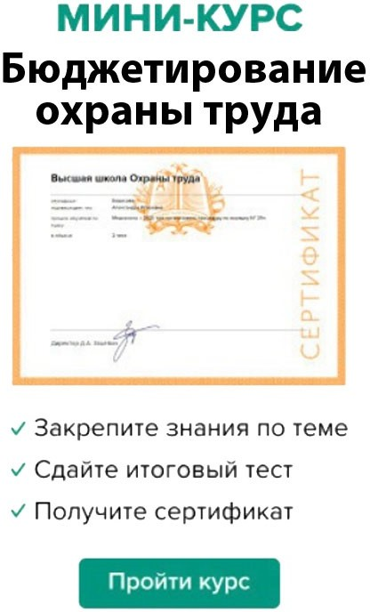

Формула убедительного бюджета, которую мы предлагаем, состоит из трех слагаемых: плана, сметы расходов и аргументов. Только факта их наличия недостаточно: каждое слагаемое нужно проработать так, чтобы не дать работодателю ни единого повода урезать финансирование. Как это сделать, подробно рассказали в статье.


План мероприятий: без «дыр» и лишних пунктов


Важно
Изучите предписания от надзорных органов и дополните план необходимыми мероприятиями

Составляйте план исходя из реальных потребностей организации, а не просто переносите в него все мероприятия из примерного перечня Минтруда (утв. приказом от 29.10.2021 № 771н). Иначе на защите бюджета не сможете
объяснить необходимость некоторых мероприятий и поставите под угрозу все финансирование. Посетите подразделения с аудитом и обсудите будущие задачи с руководителями, инженерами и мастерами. Когда получите обратную связь,
увидите реальную картину и корректно составите план.
Сформируйте черновик плана мероприятий по ОТ в сервисе. Потратите около 10 минут, чтобы ответить на вопросы,
и получите список мероприятий со ссылками на НПА и статьи с разъяснениями по теме, а также описание ожидаемого результата. Захотите скорректировать мероприятия — нажмете на иконку урны и удалите лишние. По кнопке
«Сформировать документ» скачаете черновик плана.
Специалист по ОТ по профстандарту отвечает за разработку плана мероприятий, но не за их реализацию
(п. 3.1.5 профстандарта, утв. приказом Минтруда от 22.04.2021 № 274н). Информацию об ответственных найдете в положении о СУОТ, а также должностных инструкциях и трудовых договорах работников, которые участвуют
в управлении охраной труда. Укажите ответственных в черновике плана, чтобы позже перенести их в итоговый документ.


ПРАКТИКА КОЛЛЕГ
Финансовый контраст
Ежегодно, когда составляю план, я придерживаюсь принципа чередования платных и бесплатных мероприятий по ОТ. Так акцентирую внимание на том, что обучение по охране труда или оценку профрисков проводим самостоятельно. Директору важно видеть все усилия службы ОТ по оптимизации расходов, чтобы согласовать итоговый бюджет без сомнений. Лишь однажды в надежде сэкономить он спросил: «А можно ли вообще
не привлекать сторонние организации и выполнять все мероприятия своими силами?» Я детально описала причины, по которым это невыгодно, а иногда и вовсе невозможно. После этого данный вопрос мы больше
не поднимали.
Ольга БУДАНОВА, директор по производственной безопасности
ГК «Промомед»

Смета расходов: без домыслов и калькулятора


Обратите внимание
При необходимости привлекайте к планированию бюджета кадровиков, работников бухгалтерии, технических служб и других подразделений

Самостоятельно определить все расходы невозможно, поэтому не берите цифры из головы, а уточните
их у ответственных через служебную записку. Они рассчитают и сообщат, сколько денег понадобится на мероприятия, которые касаются механизации технологических процессов, закупки и установки нового оборудования. Сами
запланируйте расходы на спецоценку, обучение по ОТ, закупку тренажеров, пособий и плакатов в учебные классы
и т. п.
Соберите ответы на служебные записки, которые направляли ответственным за мероприятия по ОТ, чтобы подсчитать общий бюджет. Для удобства скачайте планировщик в Excel. В нем детализируете затраты внутри каждого мероприятия и распределите суммы по месяцам. Когда укажете ответственных и внесете данные об ожидаемом результате
из чернового плана, сможете распечатать итоговую версию. Как пользоваться планировщиком бюджета, смотрите в видеоинструкции.
Результаты расчетов в планировщике бюджета оформите в виде сметы расходов на охрану труда. Сначала указывайте самые приоритетные мероприятия, а по дорогостоящим предложите несколько контрагентов, чтобы дать работодателю возможность выбирать.


ПРАКТИКА КОЛЛЕГ
Кадровая страховка
При планировании расходов на периодические мероприятия обязательно прибавляю к сумме 10 процентов, ведь текучесть кадров никто не отменял. В моем случае это медосмотры и обучение по ОТ в учебном центре.
Исключение — спецоценка, так как ее периодичность один раз в пять лет, а новые рабочие места вводим редко.
В вашей компании может быть по-другому, поэтому принимайте решение в зависимости от того, какие мероприятия по ОТ и как часто проводите.
Вячеслав ПАЧИН, руководитель управления ОТ и ПБ «Мираторг»

Аргументы для работодателя: без возможности оспорить

Важно
Каждая организация, за исключением бюджетников, обязана тратить на ОТ не менее 0,2% от суммы затрат на производство продукции, работ или услуг

Главный аргумент для работодателя, который отказывается финансировать даже обязательные мероприятия, — штрафы. Покажите ему сравнение стоимости обучения, медосмотров и других мероприятий с размерами штрафов
за их отсутствие. Если работодатель потребует уменьшить суммы в бюджете, докажите на примере расчетов, что денег
не хватит. Акцентируйте внимание на том, что в современном мире все работники информативные и не стесняются жаловаться через портал «Электронный инспектор».
Объясните работодателю, что через СФР возместите часть расходов на мероприятия. Фонд вернет до 20 процентов от сумм страховых взносов за уходящий год, но можно получить еще 10, если направите на санаторно-курортное
лечение работников, которым до пенсии осталось пять лет и менее. Для наглядности заранее узнайте в бухгалтерии примерную сумму кешбэка, а в смете расходов отметьте мероприятия из перечня СФР на возмещение (п. 2 приказа Минтруда от 11.07.2024 № 347н).


ПРАКТИКА КОЛЛЕГ
Инвестиции в имидж
Мне на 20 процентов увеличили бюджет на закупку СИЗ, когда объяснил работодателю, что их качество
напрямую влияет на имидж и доходы компании. Дешевая спецодежда быстро теряла свою презентабельность, а мы сталкивались с жалобами на внешний вид работников. Средства защиты создавали для них дискомфорт, работоспособность снижалась, а время простоя из-за замены СИЗ увеличивалось. Ставка на имидж сработала в моем случае и может быть актуальна для вас, особенно если работники трудятся за пределами производства или офиса — вывозят мусор, строят и обслуживают инженерные сети, доставляют продукты, занимаются
благоустройством и т. п.
Александр ИВАНОВ, начальник отдела охраны труда Фонда
«Московский Инновационный Кластер»

Образцы документов

Скачать:
Служебная записка о запросе данных (вернуться в статью >>>)
Смета расходов на мероприятия по ОТ (вернуться в статью >>>)
Если документы не отображаются, обновите страницу — нажмите F5

ОРГАНИЗАЦИЯ РАБОТЫ ПО ОХРАНЕ ТРУДА
КОНТРОЛЬ

Зимний сезон без рисков: задачи для специалиста по ОТ

Алена ЧЕЛЫШЕВА, эксперт журнала «Справочник специалиста по охране труда»

В статье разъяснили, как и какие задачи нужно выполнить специалисту по ОТ, чтобы свести к нулю риски зимнего периода и не допустить сезонного травматизма. Узнаете, как обеспечить готовность территории
и транспорта к холодам, составить график уборки снега, проверить помещения для обогрева и микроклимат в рабочих зонах. Быстро и правильно выполнить задачи помогут разъяснения, расчетчики, чек-листы, памятки и образцы.

Пересмотреть профриски при работах в холод
Для подготовки к холодам пересмотрите профриски при работах в зимний период и разработайте меры управления.
Например, при очистке обледенений на крышах отколовшиеся куски могут упасть на работников снизу, поэтому
рабочую зону нужно оградить сигнальной лентой. Чтобы в отчете по оценке профрисков ничего не упустить, смотрите памятки. В них показали распространенные опасности и риски в холода, а также предложили меры управления.

Скачать:
Памятка. Часть 1
Памятка. Часть 2
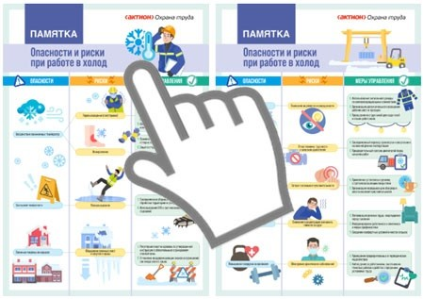
Если памятки не отображаются, обновите страницу — нажмите F5 Кликайте по памяткам, чтобы увеличить их или свернуть

Памятка. Опасности и риски при работах в холод

Организовать инструктажи по сезонным рискам

Скачать:
Программа проведения сезонного (перед осенне-зимним периодом) инструктажа по БДД Программа проведения специального инструктажа по БДД
Журнал учета инструктажей водителей по БДД

До начала зимнего периода организуйте сезонный инструктаж по БДД для водителей (п. 7.3 приказа Минтранса
от 30.04.2021 № 145). На нем ответственные должны разъяснить работникам особенности эксплуатации и управления транспортом в сложных погодных и дорожных условиях. Для водителей, которые совершают рейсы по зимним автодорогам, льду рек, озер и других водоемов, организуйте специальный инструктаж (п. 238 ПОТ, утв. приказом
Минтруда от 09.12.2020 № 871н). Забирайте готовые программы и образец журнала регистрации инструктажей по ссылкам.
По сезонным рискам полезно организовать внеплановый инструктаж для всех работников компании. Пусть
непосредственные руководители расскажут им об опасностях при работе в холод и передвижении в гололед. В качестве

раздаточного материала для работников выдайте руководителям несколько копий памятки по первой помощи при переохлаждении и отморожении. Также разместите памятку на стенде по охране труда.

Скачать:
Памятка

Подготовить территорию предприятия и транспортные пути
Разработайте график уборки снега и льда с учетом погодных условий и особенностей территории. Например, при
гололеде и интенсивном снегопаде установите периодичность — раз в 1–3 часа. Так ледяная корка и сугробы не будут успевать появляться и создавать опасность для работников.

Скачать:
Инструкция по ОТ при уборке снега вручную Инструкция по ОТ при очистке крыш от снега
Инструкция по ОТ при уборке снега снегоуборочной машиной

Смертельную опасность для работников на территории предприятия зимой создают сосульки и снежные массы
на крышах, поэтому их падение нужно исключить. Для этого организуйте безопасное удаление снега и льда с крыш и карнизов зданий. Также контролируйте, чтобы во время уборки зоны проведения работ с трех сторон оградили
инвентарными решетками, сигнальной лентой или веревкой с красными флажками. Перед началом мероприятий
обязательно разработайте приказ по очистке крыши от снега и льда. Непосредственным руководителям уборщиков территории передайте образцы инструкций по ОТ.
Обеспечьте территорию предприятия антискользящими материалами, например, песком, гравием или солью. Выбирайте их в зависимости от специфики рабочей зоны и экологических требований. Регулярно контролируйте состояние
территории в местах наибольшего скопления работников и на наиболее опасных участках. Рекомендации по выбору противогололедных материалов смотрите в таблице.
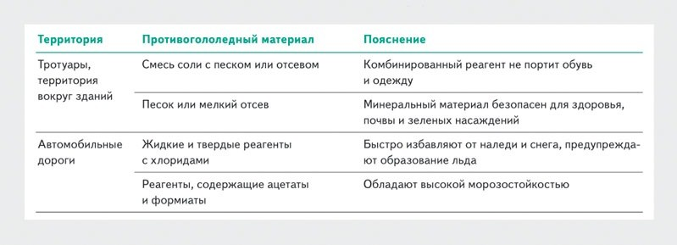
Таблица. Выбор противогололедных материалов

Проверить помещения для отдыха и обогрева работников

Обратите внимание
Закрепите порядок предоставления специальных перерывов для обогрева и отдыха в ЛНА

Работникам, которые трудятся на улице, предоставляют специальные перерывы для обогрева и отдыха в отапливаемом помещении (ст. 109 ТК). Проверьте, что помещение находится на расстоянии не более 150 метров от рабочих мест.

Норма площади на одного работника — не менее 0,1 м2 (пп. 5.19 и 5.25 СП 44.13330.2011). Диапазон температуры воздуха — 21–25 °C. Также проверьте в помещении для отдыха и обогрева наличие:
- устройства для обогрева стоп и кистей с температурным диапазоном работы 35–40 °C и приспособлениями для сушки рукавиц;
- мест для сидения;
- шкафов или отдельных вешалок для верхней одежды;
- питьевой воды и горячего чая.
Определите режим работы в холод на открытом воздухе и продолжительность перерывов. Учитывайте температуру окружающей среды, скорость движения воздуха, климатический пояс и категорию выполняемых работ. Чтобы сэкономить время, используйте расчетчик.
Расчетчик времени работы на открытом воздухе в холод

Проконтролировать соблюдение микроклимата в помещениях
Проверьте в рабочих помещениях параметры микроклимата: температуру воздуха, скорость его движения
и относительную влажность. Так исключите дополнительные опасности и риски. Например, холод в помещении может вызвать у работника мышечные спазмы, которые приведут к травме. Чтобы узнать, допустимо ли работать
в определенном микроклимате, используйте расчетчик.
Расчетчик времени работы в помещении в холод

Обеспечить работников зимними СИЗ
Работников, которые трудятся на открытой территории в холодный период, обеспечьте комплектом зимних СИЗ по ЕТН. При температуре воздуха ниже минус 40 °C дополнительно можно выдать тепловые маски для защиты лица и верхних дыхательных путей (п. 5.12 МР 2.2.7.2129-06). Как корректно составить нормы по зимним СИЗ за три шага, читайте
в статье от участника группы разработки ЕТН.

Проверить готовность автотранспорта и спецтехники
Проверьте, что автотранспорт и спецтехнику подготовили к зиме. Проконтролируйте, что ответственные своевременно заменили шины на зимнюю резину и провели полное техническое обслуживание. Особое внимание уделите снегоуборочным машинам и грейдерам, которые будут использовать для уборки территорий. Заранее проверьте исправность ручного инвентаря для уборки снега. Забирайте чек-лист, с которым проверите транспорт в организации вместе с ответственным за его техническое состояние.

Скачать:
Чек-лист
Если чек-лист не отображается, обновите страницу — нажмите F5
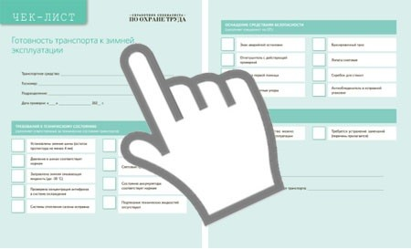
Кликайте по половинкам чек-листа, чтобы увеличить их или свернуть

Чек-лист. Готовность транспорта к зимней эксплуатации

Осмотреть здания и сооружения
Осмотрите здания и сооружения и оцените их готовность к зимним нагрузкам, которые будут воздействовать на кровли, фасады и фундаменты. Так заранее выявите и устраните дефекты, чтобы в дальнейшем они не стали причиной НС. Для удобства используйте чек-лист, в котором собрали все требования безопасности к зданиям и сооружениям.

Скачать:
Чек-лист
Если чек-лист не отображается, обновите страницу — нажмите F5
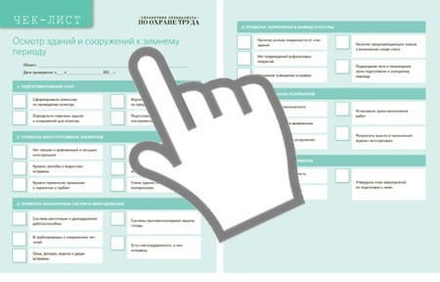
Кликайте по половинкам чек-листа, чтобы увеличить их или свернуть

Чек-лист. Осмотр зданий и сооружений к зимнему периоду
Дефекты зданий и сооружений, которые выявили при осмотре, зафиксируйте в акте. В документе укажите конкретные мероприятия по устранению недостатков и установите сроки их выполнения. Ознакомьте с актом ответственных
за техническое состояние зданий и сооружений.


ВНИМАНИЕ! ПРОБЛЕМА
В методических рекомендациях не установили допустимый режим работы в неотапливаемых помещениях при температуре выше −10 °C
При температуре выше −10 °C в неотапливаемом помещении не допускайте работников к выполнению
должностных обязанностей на всю смену. Режим работы подбирайте по нормативам для температуры −10 °C, которые установили в таблицах 2–13 МР 2.2.7.2129-06.

Образцы документов

Скачать:
Приказ об организации работ по очистке крыш зимой (вернуться в статью >>>)
Акт проверки состояния зданий перед зимой (вернуться в статью >>>)
Если документы не отображаются, обновите страницу — нажмите F5

Какие средства защиты Роспотребнадзор рекомендует дополнительно выдавать работникам при температуре воздуха ниже -40 °C?

Утепленные валенки Электронные грелки
Тепловые маски для защиты лица и верхних дыхательных путей Термостойкие перчатки
Защитные очки от ветра

ОРГАНИЗАЦИЯ РАБОТЫ ПО ОХРАНЕ ТРУДА
РАБОТА СПЕЦИАЛИСТА ПО ОХРАНЕ ТРУДА

Антистресс-упражнения для специалиста по ОТ: как справиться с эмоциями на работе
Илья ТЯНТОВ, главный редактор журнала «Справочник специалиста по охране труда»

Ноябрь обостряет осеннюю хандру, а нервная работа специалиста по ОТ усугубляет ситуацию. Предлагаем быстрые упражнения против стресса в знакомых рабочих ситуациях. Они не заменят обязательные
мероприятия по охране труда, но помогут снять эмоциональное напряжение. А если на предприятии
произошел НС и стресс достигает пика, выполняйте упражнения в комплексе.

Проверки надзорных органов, тяжелые разговоры с директором о нехватке бюджета, конфликты с коллегами — все это требует от специалиста по ОТ психологической устойчивости. Однако не всегда удается самостоятельно справиться
с эмоциональными вызовами. В таких ситуациях выручат практические упражнения из статьи, эффективность которых
подтверждают результаты научных исследований.

«5-4-3-2-1» — заземлит после новости о внеплановой проверке


Словарь
Вариабельность сердечного ритма — изменения интервалов между последовательными сердечными сокращениями, которые отражают работу вегетативной нервной системы

Весть о внеплановой проверке вызывает неприятные ощущения у большинства специалистов по ОТ: у одних — панику из-за объема подготовительных мероприятий, у других — страх перед потенциальными нарушениями, которые выявит инспектор. Выполните упражнение «5-4-3-2-1», чтобы переключить внимание с тревожных мыслей на физические
ощущения и сосредоточиться на рабочих задачах. Исследования врачей показали, что оно укрепляет тонус и снижает индекс стресса, о чем свидетельствуют показатели вариабельности сердечного ритма.
Как выполнять. Сначала найдите в поле зрения пять предметов разного цвета и назовите их вслух или про себя. После этого переключитесь на четыре тактильных ощущения, например, текстуру, форму, температуру и твердость.
Прислушайтесь и назовите три звука вокруг, почувствуйте два запаха, а в конце упражнения зафиксируйте одно
вкусовое ощущение.

Пример. Как выполнить упражнение «5-4-3-2-1» в кабинете
Пять предметов разного цвета: синяя ручка, черная папка с результатами СОУТ, желтый журнал вводного инструктажа, красный огнетушитель, белый стол
Четыре тактильных ощущения: текстура обивки кресла, форма компьютерной мыши, тепло стакана с чаем или
кофе, твердость телефона
Три звука: щелчки клавиш клавиатуры, шум производства за окном, гул сплит-системы
Два запаха: аромат чая или кофе в стакане, легкий запах духов на одежде
Один вкус: сладость чая или горькость кофе

«Квадратное дыхание» — сгладит эмоции после сложного разговора с директором

Обратите внимание
Военные спецназовцы ВМС США активно используют «квадратное дыхание» для принятия критических решений

«Денег на охрану труда нет» — эта фраза директора заставляет переживать: скудный бюджет ведет к отсутствию
нужных мероприятий, увеличению количества НС, внеплановым проверкам ГИТ и другим последствиям. Упражнение
«Квадратное дыхание» расслабит вашу нервную систему. Гай Уильям Финчем, британский исследователь в области
дыхательных практик, доказал, что их регулярное выполнение может снижать уровень кортизола на 20 процентов всего за несколько минут. Когда перейдете в состояние спокойствия, подготовьте бюджет к повторной защите по формуле
из главной статьи номера.
Как выполнять. Сядьте в удобное положение и закройте глаза. Начните с глубокого вдоха, затем задержите дыхание, выдохните и снова сделайте паузу. Длительность каждого этапа упражнения — четыре секунды, но для большего
эффекта можете его увеличить. Дополнительно представьте перед собой квадрат и очерчивайте его глазами. На рисунке наглядно показали технику «квадратного дыхания»: начинайте с черной точки и двигайтесь по часовой стрелке.

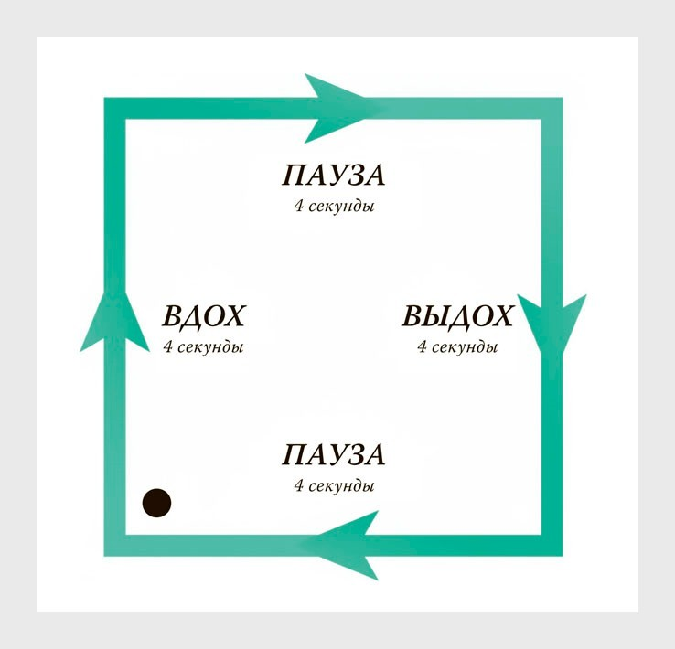
Рисунок. Как выполнять упражнение «Квадратное дыхание»

Мышечная релаксация по Джейкобсону — снизит уровень стресса после спора с коллегами

Обратите внимание
Технику мышечной релаксации в 1920-х годах разработал американский врач и физиолог Эдмунд Джейкобсон

Ситуация: приходите с аудитом в структурные подразделения компании, а руководители снова сорвали сроки повторных инструктажей по охране труда. Эмоции переполняют, и это приводит к конфликтам с коллегами, которые несерьезно
относятся к своей обязанности. Прогрессивная мышечная релаксация по Джейкобсону поможет успокоиться
и сконцентрироваться на поиске решений. Масштабный метаанализ 2024 года, в котором участвовало более трех тысяч взрослых людей, подтвердил способность упражнения значительно снижать уровень стресса.
Как выполнять. Примите комфортное положение на стуле, выровняйте дыхание и последовательно напрягайте, а затем расслабляйте различные группы мышц. Двигайтесь снизу вверх: ступни и голени, бедра и ягодицы, живот, грудная
клетка и спина, руки и кисти, плечи и шея, лицо и челюсти. Напряжение каждой группы мышц сохраняйте в течение 5–
7 секунд. В идеале практикуйте мышечную релаксацию ежедневно, например во время обеда, по 10–20 минут.

ОРГАНИЗАЦИЯ РАБОТЫ ПО ОХРАНЕ ТРУДА
РАБОТА С ДОКУМЕНТАМИ

Эталонные приказы по ОТ: как оформлять документы по новому ГОСТу

Анна БАТУРА, главный редактор журнала «Справочник кадровика»

В статье разобрали новый стандарт с правилами оформления организационно-распорядительных документов. Следуйте ему, чтобы привести приказы по охране труда к эталону, соответствовать
современным тенденциям и показать работодателю свою ценность как специалиста. Из сравнительной
таблицы узнаете об изменениях в оформлении документов, а с готовым образцом быстро внедрите их у себя в компании.

С 18 августа действует ГОСТ Р 7.0.97-2025. Он заменил ГОСТ Р 7.0.97-2016 и ввел в правила оформления
организационно-распорядительных документов новый реквизит и другие точечные изменения, о которых рассказали далее. На примере приказа о создании комиссии по списанию СИЗ показали, как оформлять приказы по ОТ по новому ГОСТу.

Как изменили общие требования к оформлению документов
Новый ГОСТ допускает, что можно использовать электронные шаблоны документов и их бланков (п. 3.1 ГОСТ Р 7.0.97-2025). На практике организации не первый год применяют такой механизм, чтобы оптимизировать рабочие процессы
и повысить их оперативность, но теперь его закрепили официально. Другие изменения общих требований к оформлению документов смотрите в таблице.

Скачать:
Таблица
Если таблица не отображается, обновите страницу — нажмите F5

Какой новый реквизит использовать

31
реквизит
для оформления документов предлагает новый ГОСТ Р 7.0.97-2025

ГОСТ Р 7.0.97-2025 ввел новый 31-й реквизит — штрихкод (QR-код) документа. Он понадобится работодателям, которые перешли на электронный документооборот. Штрихкод автоматизирует и ускорит поиск документов в информационной системе, позволит быстро отследить их перемещение, исключить ошибки при вводе данных, а также избежать подделок.
Размещать штрихкод или QR-код нужно в правом нижнем углу первого листа документа. При отсутствии свободного места — в правом верхнем углу или на другом свободном от текста месте документа (п. 5.31 ГОСТ Р 7.0.97-2025).

Какие реквизиты оформлять по-новому
В ГОСТ Р 7.0.97-2025 уточнили правила оформления наименования организации, даты и заголовка документа, отметки о приложении и об электронной подписи и др. У некоторых реквизитов лишь незначительно изменили название, например, «гриф ограничения доступа к документу» теперь «гриф (пометка) об ограничении доступа к документу».
Из нумерации реквизитов с первого по девятый убрали «0». Актуализировали примеры и приложения. Далее подробнее рассмотрим изменения, которые внесли в правила оформления отдельных реквизитов.
Наименование организации. Из реквизита убрали уточнение «автор документа». Добавили условие, что если документ оформляют две или несколько организаций, в заголовочной части нужно указать наименования всех организаций (п. 5.5 ГОСТ Р 7.0.97-2025).

Справочные данные организации. В составе этого реквизита на бланках писем по-другому назвали сетевой адрес. Теперь это адрес сайта в сети Интернет (п. 5.8 ГОСТ Р 7.0.97-2025).
Дата документа. В реквизит «дата», который указывают словесно-цифровым способом, вернули ноль. Поэтому дату прописывайте так: «08 сентября 2025 г.». Также для даты по-прежнему можно использовать арабские цифры, которые разделены точкой: 08.09.2025 (п. 5.10 ГОСТ Р 7.0.97-2025).
Гриф утверждения документа. Печатайте гриф утверждения документа прописными буквами и без кавычек. Когда документ утверждают несколько должностных лиц, грифы располагайте на одном уровне справа и слева. Если число утверждающих больше двух, размещайте грифы друг под другом.
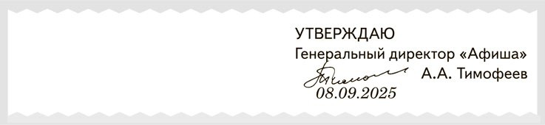
Адресат. Когда указываете адрес организации или учреждения, куда направляете документ, ориентируйтесь на правила, утвержденные приказом Минцифры от 17.04.2023 № 382.
Заголовок документа. Теперь заголовок — обязательный реквизит документа независимо от объема текста.
Указывайте его даже для текста до четырех-пяти строк. Заголовок отвечает на вопрос «О чем документ?», поэтому формулируйте его с предлогом «О» или «Об». Заголовок к тексту оформляйте под реквизитами бланка слева,
от границы левого поля. В документах на продольных бланках заголовок можете указывать посередине и центрировать относительно самой длинной строки (п. 5.17 ГОСТ Р 7.0.97-2025).

Обратите внимание
Отметку о приложении не ставят в распорядительных документах, положениях, правилах, инструкциях, договорах, планах и отчетах

Отметка о приложении. В примере из нового ГОСТа в реквизите «Отметка о приложении» в случае наличия
нескольких приложений для них используют множественное число (п. 5.19 ГОСТ Р 7.0.97-2025). То есть теперь слово

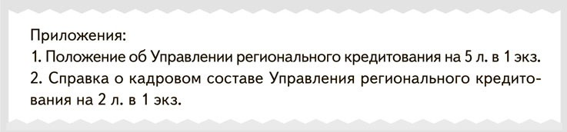
«приложение» пишите в единственном или множественном числе — в зависимости от количества.

Если приложение в цифровом формате, указывайте на вкладыше из-под носителя наименования документов, имена файлов, их объем в листах и мегабайтах или килобайтах.

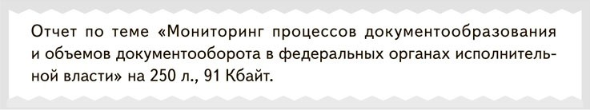

Текст документа. Уточнили, как располагать обращение и заключительную этикетную фразу в реквизите «Текст документа». В письмах используйте фразы делового этикета: вступительную — «Уважаемый» и заключительную —
«С уважением». Отделяйте их от текста или отметки о приложении дополнительным межстрочным интервалом.
Заключительную этикетную фразу начинайте с прописной буквы и заканчивайте запятой (п. 5.18 ГОСТ Р 7.0.97-2025).
Гриф согласования. Слово СОГЛАСОВАНО в грифе указывайте прописными буквами, без кавычек. Его можно склонять для синхронизации с наименованием вида документа.
В какой части бланка проставить отметку о согласовании зависит от того, кто согласует документ. Если это сторонняя организация, то гриф расположите на первом листе документа или на титульном листе в левом верхнем углу на уровне грифа утверждения. Когда документ согласует коллегиальный орган из структуры организации, то отметку
о согласовании ставьте на последнем листе документа под текстом от левого поля документа. Если согласующих много, оформите отдельный лист согласования.
При согласовании документа несколькими организациями грифы согласования располагают на одном уровне. Если согласующих организаций больше двух или есть гриф утверждения — друг под другом.

Обратите внимание
Бумага должна быть одного формата и для бланка документа, и для всех остальных его листов (п. 6.1 ГОСТ Р 7.0.97-2025)

Подпись. Указали, что в расшифровке подписи между инициалами и фамилией нужно делать пробел. Между инициалами пробел не ставьте (п. 5.22 ГОСТ Р 7.0.97-2025).
Отметка об электронной подписи. Скорректировали требования к визуализации отметки об электронной подписи (далее — ЭП). Теперь она различается в зависимости от вида ЭП, которая стоит на документе. Отметка об усиленной
квалифицированной и неквалифицированной ЭП включает фразу «Документ подписан электронной подписью», номер сертификата ключа ЭП, для усиленной неквалифицированной подписи при наличии сертификата — фамилию, имя, отчество владельца сертификата, срок действия сертификата ключа ЭП (п. 5.23 ГОСТ Р 7.0.97-2025).
ЭП не должна перекрывать другие реквизиты документа. В случае если она содержит метку доверенного времени, включайте информацию о дате и времени подписания. Внешний вид метки доверенного времени регламентируйте в ЛНА. Для простой ЭП условия о внешнем виде отметки пропишите в ЛНА или установите по соглашению сторон.
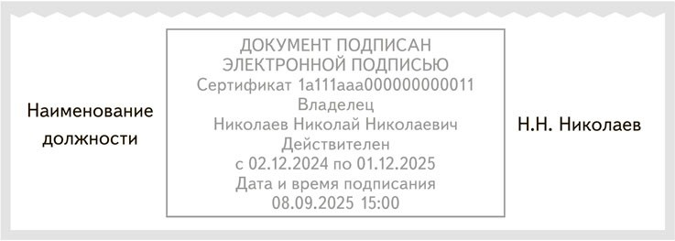

Печать. Более подробно описали порядок проставления печати. Ставьте ее на свободном от текста месте или захватывайте часть наименования должности так, чтобы было видно надписи и изображения на печати.
Собственноручную подпись она по-прежнему не должна захватывать (п. 5.24 ГОСТ Р 7.0.97-2025).

Отметка об исполнителе. Как и раньше, отметку об исполнителе оформляйте нижним колонтитулом и печатайте шрифтом меньшего размера. При этом используйте кегель на два пункта меньшего размера, чем основной текст (п. 5.25 ГОСТ Р 7.0.97-2025).
Отметка о контроле. Отметку о контроле вносите в систему электронного документооборота.

Образец оформления

Скачать:
Образец оформления приказа по новому ГОСТу (вернуться в начало статьи >>>)
Если приказ не отображается, обновите страницу — нажмите F5

НЕСЧАСТНЫЕ СЛУЧАИ И ПРОФЗАБОЛЕВАНИЯ
МИКРОТРАВМЫ

Судебная практика по микротравмам: за что наказывают работодателей

Екатерина АРОНОВА, редактор-эксперт журнала «Справочник специалиста по охране труда»

В статье разобрали судебную практику по микротравмам и выяснили, при каких нарушениях суды принимают сторону надзорных органов и пострадавших. Увидите, к чему приводят отсутствие документов из рекомендаций Минтруда и попытки выдать НС за микротравму. Узнаете, как не повторить чужих ошибок и правильно реагировать на происшествия.

Дело № 1. Не утвердили порядок учета микротравм
ГИТ штрафует руководителей организаций, в которых не ведут учет микротравм и не рассматривают их обстоятельства и причины, и суды поддерживают это решение. Работодатель обязан выполнять процедуры в отношении работников
и других участников производственной деятельности (ст. 226 ТК). На практике нарушением признают и отсутствие
локального порядка учета микротравм (п. 3 Рекомендаций, утв. приказом Минтруда от 15.09.2021 № 632н, далее — Рекомендации № 632н). Тех, кто игнорирует требования, привлекают к административной ответственности по части 1 статьи 5.27.1 КоАП и выносят предупреждение или штрафуют: должностных лиц и ИП на сумму от 2 до 5 тыс. руб., юрлиц — от 50 до 80 тыс. руб.


Суть спора. Директор компании не вел учет микротравм и не утвердил локальный порядок по процедуре, так как считал это лишней бюрократией. При проверке ГИТ обнаружила нарушения и выписала 2 тыс. руб. штрафа
по части 1 статьи 5.27.1 КоАП. Директор решил не сдаваться и обратился в суд в надежде заменить штраф
на предупреждение. Судьи отказали из-за недостатка оснований и согласились с выводами ГИТ: руководитель организации нарушил требования ТК и Рекомендаций № 632н.
Решение Центрального районного суда города Тулы от 05.06.2024 № 12-454/2024

Разработайте локальный порядок учета микротравм на основе Рекомендаций № 632н и утвердите его руководителем организации. Определите место и сроки хранения документа и обеспечьте его сохранность. Отдельным приказом
назначьте работника, ответственного за рассмотрение и учет микротравм.

Дело № 2. Не разработали журнал учета микротравм
Суды признают законными штрафы за отсутствие в организации журнала учета микротравм, который Минтруд упоминает в пункте 3 Рекомендаций № 632н. Если журнал есть, но его не ведут, работодателя так же накажут. За нарушения грозит предупреждение или штраф по части 1 статьи 5.27.1 КоАП.

Суть спора. Прокуратура проверила некоммерческую организацию и поймала директора на нарушениях: отсутствовали журналы учета микротравм и регистрации НС. Прокурорам и судье не удалось выяснить, документы забыли разработать или просто не захотели. На итоговое решение суда это не повлияло,
и работодателя оштрафовали на 3 тыс. руб. по части 1 статьи 5.27.1 КоАП.
Решение Ленинского районного суда города Владивостока от 24.03.2023 № 12-377/2023

Разработайте журнал учета микротравм, даже если их в организации еще не было, иначе рискуете нарваться на штраф.
Также при отсутствии документа прокурор или инспектор ГИТ могут заподозрить умышленное сокрытие микротравм и начать опрашивать работников. Чтобы этого не произошло, используйте форму журнала из приложения
№ 2 Рекомендаций № 632н или разработайте собственный локальный документ с идентичными сведениями.

Обратите внимание
За неисполнение представления прокурора деятельность компании могут приостановить на срок до 90 суток (ст. 17.7 КоАП)

Дело № 3. Не рассмотрели и не зафиксировали причины и обстоятельства микротравмы
Особое недовольство у надзорных органов вызывают работодатели, которые игнорируют микротравмы
и не рассматривают их. Если обстоятельства и причины происшествия неизвестны и их не зафиксировали в справке, значит никаких предупредительных мер в организации не предприняли. В дальнейшем микротравма, которую проигнорировали, может перерасти в НС. По этой причине надзорные органы наказывают работодателя, и суды
их поддерживают.

Суть спора. Укус собаки обернулся для работодателя взысканием компенсации морального вреда. История
произошла на предприятии в Ленобласти, где работник пострадал от нападения животного. Вместо того чтобы организовать полноценное расследование, работодатель ограничился формальным актом о микротравме, так как посчитал, что пострадавший преувеличил события.
Работник не согласился с выводами работодателя и обратился в прокуратуру. Проверка вскрыла ряд нарушений: причины травмы не выявили, справку о рассмотрении обстоятельств происшествия не оформили,
предупредительные меры не приняли, а в журнале учета — пустота. Прокурор вынес представление
об устранении нарушений и подал иск о компенсации морального вреда. Суд встал на сторону пострадавшего и взыскал с работодателя 8 тыс. руб.
Определение Судебной коллегии по гражданским делам Ленинградского областного суда от 20.06.2023 по делу
№ 33-3653/2023 (№ 2-1030/2022)

Обязательно рассматривайте обстоятельства и причины происшествия, и если определили микротравму, фиксируйте результаты процедуры. Для удобства используйте рекомендуемую форму из приложения № 1 Рекомендаций № 632н или разработайте свою с идентичными сведениями. В документе опишите что, с кем и когда произошло, укажите причины микротравмы и предупредительные меры: организационные и технические. Также сверьтесь с локальным перечнем
опасностей и при необходимости дополните его.

Статья в тему
Не пытайтесь скрывать НС и выдавать их за микротравмы. История о безуспешной попытке специалиста по ОТ

Дело № 4. Выдали за микротравму несчастный случай на производстве
Суды нередко переквалифицируют в НС происшествия, которые работодатель или специалист по ОТ принимает за микротравму намеренно или из-за невнимательности. В итоге расследование проводит инспектор ГИТ,
а за сокрытие НС привлекают к ответственности по статье 15.34 и по части 1 статьи 5.27.1 КоАП. Также после
расследования ГИТ может назначить внеплановую проверку предприятия.

Суть спора. Один из рабочих дней инженера производственно-технического отдела закончился падением на асфальт. Упала женщина из-за того, что наступила в выбоину, подвернула ногу и потеряла равновесие.
О происшествии сообщила коллегам и непосредственному руководителю, а затем продолжила работать. Боль в ноге не отступала и через месяц мучений пострадавшая все же обратилась в медорганизацию, где
по результатам исследований ей выдали заключение о легкой травме. После этого женщина написала на имя директора заявление о расследовании НС.
Работодатель не признал НС и решил схитрить: вместо того чтобы провести расследование и оформить акт
по форме Н-1, организовал рассмотрение микротравмы. Причиной травмы указали неосторожность пострадавшей и неприменение спецобуви. Женщина не согласилась с решением и обратилась в суд. Потребовала признать акт рассмотрения микротравмы недействительным, травму определить как производственный НС и оформить акт Н-1. Суд встал на сторону пострадавшей.
Определение Восьмого кассационного суда общей юрисдикции от 01.09.2022 № 88-16332/2022

Прежде чем фиксировать микротравму, рассмотрите ее на предмет наличия признаков НС и ничего не скрывайте. Если пострадавший предоставил медзаключение, например, с результатами рентгена или МРТ, внимательно изучите документы и примите решение о квалификации травмы. Ошибка или попытка скрыть НС может не понравиться
работнику и тогда он обратится в суд или прокуратуру, чтобы оспорить решение.

Скачать:
Памятка

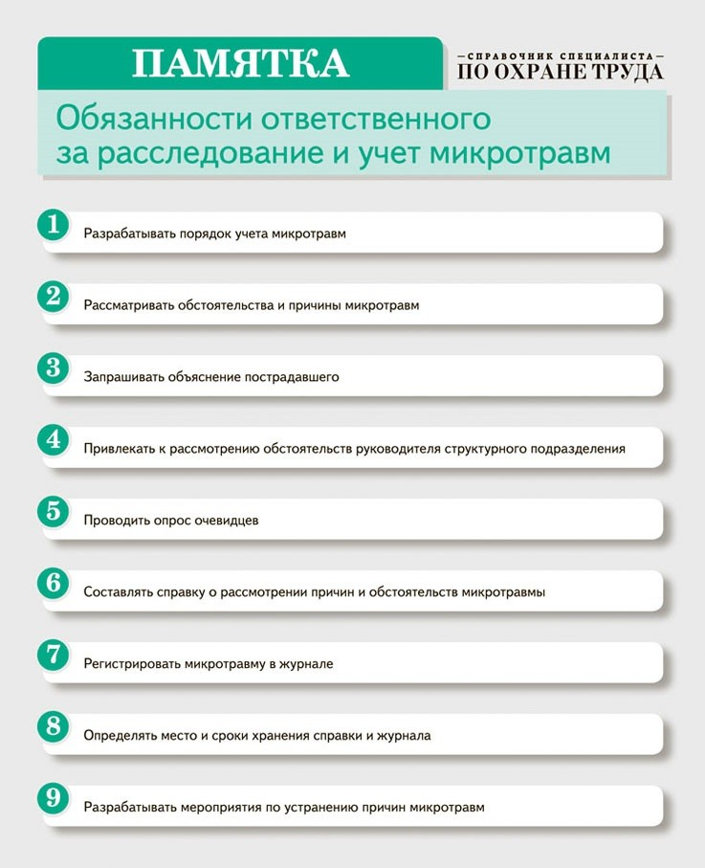
Памятка. Обязанности ответственного за расследование и учет микротравм

НЕСЧАСТНЫЕ СЛУЧАИ И ПРОФЗАБОЛЕВАНИЯ
ОСОБЕННОСТИ РАССЛЕДОВАНИЯ

Сэкономили на лестнице и чуть не потеряли работника:
история, которая заставит вас пересмотреть оборудование

На примере реального НС разобрали, как обычная рабочая ситуация может обернуться трагедией. В статье увидите цепь нарушений и получите практические рекомендации по безопасности при работе
на приставных лестницах. Разбор сможете включить в программу вводного инструктажа, чтобы повысить
его эффективность.

Примечание
Чтобы не нарушать права пострадавшего и участников расследования при рассмотрении НС, мы скрыли все
персональные данные, регион, название организации и сведения о технических устройствах, а также фамилию инспектора ГИТ
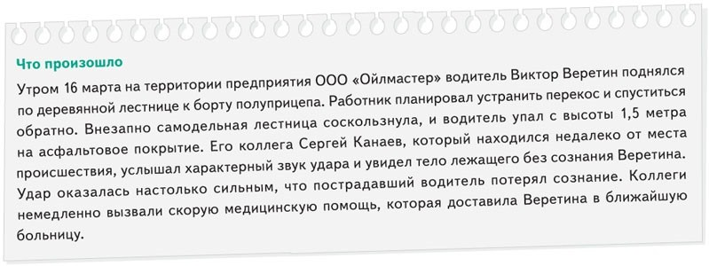

Действующие лица
Виктор Веретин — водитель, упал с самодельной лестницы.
Сергей Канаев — коллега пострадавшего, обнаружил его без сознания.

Что показал опрос пострадавшего и очевидца происшествия
Опрос показал, что пострадавший самостоятельно взял лестницу, но не оценил ее состояние. В своих действиях Веретин не видел никаких рисков, так как не проходил обучение безопасным методам работы. Он просто хотел быстро и без
лишних согласований выполнить производственное задание. Также пострадавший не знал о требованиях, которые нужно соблюдать при установке и эксплуатации приставных лестниц.
Очевидец происшествия Канаев сообщил комиссии по расследованию, что сначала услышал звук удара, а затем увидел Веретина, который уже лежал без сознания. Канаев подтвердил, что пострадавший выполнял работу без напарника. Его показания помогли комиссии точно установить время и место НС.

Какие нарушения выявила комиссия
Комиссия по расследованию установила, что Веретина допустили к выполнению обязанностей без нужной подготовки. Пострадавшего не проинструктировали и не обучили безопасным методам работы. Документов, которые подтверждают прохождение проверки знаний требований ОТ, также не оказалось.
Самодельная лестница, с которой упал Веретин, не соответствовала требованиям безопасности: отсутствовали
противоскользящие башмаки, инвентарный номер и документация об испытаниях. Также комиссия установила, что работника обеспечили не всеми СИЗ из локальных норм организации.

Как организовать безопасную работу с лестницами
Перед каждым применением ответственный исполнитель должен осматривать лестницы. На каждой из них обязательно наличие таблички с маркировкой по ГОСТ 12969-67, на которой указывают товарный знак, обозначение изделия,
нормативную нагрузку, номер партии и дату изготовления.
Регулярно лестницы нужно испытывать: деревянные — каждые шесть месяцев, металлические ежегодно (п. 179 Правил по охране труда при работе на высоте, утв. приказом Минтруда от 16.11.2020 № 782н). Результаты всех испытаний фиксируют в журнале учета и осмотра такелажных средств, механизмов и приспособлений.

При использовании переносных лестниц или стремянок нельзя:
- работать с двух верхних ступенек стремянок, не имеющих перил или упоров;
- находиться на ступеньках приставной лестницы или стремянки более чем одному человеку;
- поднимать и опускать груз по приставной лестнице и оставлять на ней инструмент;
- устанавливать приставные лестницы под углом более 75° без дополнительного крепления их в верхней части
В местах с оживленным движением приставную лестницу следует ограждать или охранять. Когда невозможно закрепить ее на гладком полу, у основания должен стоять работник в каске и удерживать лестницу в устойчивом положении.
Чтобы работники запомнили, как безопасно работать с приставных лестниц и стремянок, раздайте им и разместите в местах выполнения работ памятки.

Памятки и акт Н-1

Скачать:
Памятка. Приставные лестницы и стремянки: правила безопасности Акт Н-1 о тяжелом несчастном случае
Если документы не отображаются, обновите страницу — нажмите F5

НЕСЧАСТНЫЕ СЛУЧАИ И ПРОФЗАБОЛЕВАНИЯ
ТЕСТ

Вопросы из ЕИСОТ, чтобы проверить знания по теме
«Несчастные случаи»
Проанализировали новые вопросы из системы тестирования ЕИСОТ и выбрали восемь затруднительных по теме несчастных случаев. Проверьте свои знания и повысьте уровень подготовки к экзамену
на платформе Минтруда. Орфографию и пунктуацию авторов тестирований сохранили.

Может ли работодатель возложить такую функцию как участие в организации первой помощи пострадавшим при несчастном случае на производстве, на представителей
1
работников?

А. Может

Б. Может, если тот прошел обучение по специальной программе повышения квалификации В. Не может
Г. Может, если у того есть опыт организации оказания первой помощи пострадавшим при несчастном случае на производстве
Правильный ответ: А.
Обоснование: пункт 5.1.2 ГОСТ 12.0.230.1-2015

Проводится ли внеплановая специальная оценка условий труда при произошедшем
2
на рабочем месте несчастном случае на производстве (за исключением несчастного случая на производстве, произошедшего по вине третьих лиц), причинами которого явилось воздействие на работника вредных и (или) опасных производственных факторов?

А. Проводится

Б. Не проводится

В. По решению комиссии по проведению специальной оценки условий труда

Г. По решению комиссии по проведению специальной оценки условий труда, согласованного с органами Роструда
Правильный ответ: А.
Обоснование: подпункт 6 пункта 1 статьи 17 Федерального закона от 28.12.2013 № 426-ФЗ

Укажите сроки проведения расследования тяжелого несчастного случая:
3

А. До получения экспертных заключений Б. В течение 15 календарных дней
В. В течение 3 календарных дней

Г. В течении 15 рабочих дней
Правильный ответ: Б.
Обоснование: часть 1 статьи 229.1 ТК

В какой срок расследуется несчастный случай, о котором не было своевременно сообщено работодателю или в результате которого нетрудоспособность наступила не сразу?
4

А. Не более 10 дней с момента обращения пострадавшего Б. Не регламентируется
В. Сроки определяет председатель комиссии по расследованию

Г. Не более 15 дней с момента обращения пострадавшего

Д. В течении месяца со дня поступления заявления от пострадавшего или его доверенного лица
Правильный ответ: Д.
Обоснование: часть 2 статьи 229.1 ТК

Выберите один правильный ответ. При групповом несчастном случае (два человека
5
и более), тяжелом несчастном случае или несчастном случае со смертельным исходом,
в течение какого времени работодатель (его представитель) обязан направить извещение по установленной форме?

А. Сутки Б. Месяц
В. Три рабочих дня

Г. Три календарных дня

Д. Семь календарных дней
Правильный ответ: А.
Обоснование: часть 2 статьи 228.1 ТК

Если несчастный случай по прошествии времени перешел в категорию тяжелых несчастных случаев или несчастных случаев со смертельным исходом, в какой срок работодатель направляет извещение по установленной форме в соответствующие организации?
6

А. В течение суток

Б. В течение трех рабочих дней после получения сведений об изменении степени тяжести несчастного случая

В. Ничего не направляет, так как это прерогатива учреждений здравоохранения

Г. В течение трех календарных дней после получения сведений об изменении степени тяжести несчастного случая
Правильный ответ: Г.
Обоснование: часть 3 статьи 228.1 ТК

Какой документ может выдаваться судовым врачом при несчастных случаях, происшедших на находящихся в плавании рыбопромысловых или иных морских, речных и других судах?
7

А. Медицинская справка о полученных повреждениях

Б. Заключение о характере полученных повреждений здоровья пострадавшего в результате несчастного случая и степени их тяжести

В. Заключение о том, что пострадавший в сопровождении для получения отдельных видов мероприятий, связанных с реабилитацией
Правильный ответ: Б.
Обоснование: пункт 5 Положения о расследовании НС, утвержденного приказом Минтруда от 20.04.2022 № 223н (приложение 1)

Кем устанавливается степень вины застрахованного в процентах, если при расследовании несчастного случая установлено, что грубая неосторожность застрахованного содействовала возникновению или увеличению вреда, причиненного его здоровью?
8

А. Выборным органом первичной профсоюзной организации или иным уполномоченным работниками органом

Б. Комиссией по расследованию несчастного случая с учетом заключения выборного органа первичной профсоюзной организации или иного уполномоченного работниками органа

В. Работодателем с учетом мнения выборного органа первичной профсоюзной организации или иного уполномоченного работниками органа

Г. Региональным отделением Фонда социального страхования РФ с учетом мнения работодателя
Правильный ответ: Б.
Обоснование: часть 8 статьи 229.2 ТК

СРЕДСТВА ИНДИВИДУАЛЬНОЙ ЗАЩИТЫ
ВЫБОР СИЗ

Экспресс-план по зимним СИЗ: корректные Нормы за три шага

Татьяна ПИЛИПЕНКО, заместитель генерального директора по вопросам стандартизации и технического регулирования ГК «Восток-Сервис»

Татьяна Пилипенко, участник группы разработки ЕТН, подготовила экспресс-план по зимним СИЗ. С ним за три шага составите новые локальные нормы или проверите действующие, чтобы обеспечить
эффективную защиту работников от холода. Также узнаете, как сформировать универсальный комплект средств индивидуальной защиты для всех погодных условий и получите чек-лист, который поможет проверить надежность действующего поставщика или выбрать нового.

Шаг 1. Определите нужные типы СИЗ

Обратите внимание
Данные о начале зимнего периода в новых регионах страны уточняйте в территориальном отделе Роспотребнадзора

СИЗ от пониженных температур выдавайте работникам, которые рискуют получить общее или локальное переохлаждение во время работы (п. 48 Правил обеспечения СИЗ, утв. приказом Минтруда от 29.10.2021
№ 766н; далее — Правила № 766н). Например, если они трудятся на открытом воздухе. Таких работников обеспечьте
спецодеждой, перчатками, обувью и головными уборами для защиты от пониженных температур на весь зимний период. Чтобы узнать его начало и окончание в своем регионе, используйте расчетчик.
Расчетчик зимнего периода по регионам

Спецодежда от прохладной окружающей среды способна защитить только в межсезонье или прохладным летом.
Выдавайте ее, когда зимний период еще не наступил и температура воздуха не опустилась ниже −5 °С, но работать
в летней одежде некомфортно (п. 49 Правил № 766н). Также спецодежда от прохладной окружающей среды подойдет для работы в холодильных камерах. Обеспечивать работников «демисезонной» спецодеждой необязательно, поэтому принимайте итоговое решение в зависимости от финансовых возможностей вашей организации и мнения представительного органа работников.

Пример. Выдача спецодежды от прохладной окружающей среды
Дорожный рабочий по ЕТН получает костюм сигнальный повышенной видимости для защиты от механических
воздействий (истирания). Трудовые функции работник выполняет на дорогах Ростовской области, зимний период в которой обычно начинается с 25 ноября. В прошлом году работодатель уже получал жалобы, что костюм тонкий и легко продувается при работах по ремонту скоростных дорог, поэтому уже в октябре работники начинали мерзнуть. Поэтому в Нормы выдачи для дорожного рабочего включили спецодежду от прохладной окружающей среды. Работники получают ее 1 октября и используют до 25 ноября в зависимости от погодных условий.

Спецобувь для защиты от скольжения нужна тем, кто при выполнении своих обязанностей ходит по скользким поверхностям. Такая обувь не исключит, но снизит риск поскальзывания и количество травмоопасных падений. Обувь на подошве из мягких материалов и без глубокого протектора скользит меньше, чем обувь с протектором, так как
он забивается снегом и теряет свою эффективность. При этом я все равно рекомендую предусмотреть в спецобуви и защиту от пониженных температур, и от скольжения.
ДСИЗ для защиты от негативного влияния окружающей среды выдавайте работникам, которые выполняют наружные работы. При ветре и низкой температуре ДСИЗ уберегут кожу от обморожения (п. 42 Правил № 766н). Когда
их выдавать, решайте самостоятельно, но обязательно учитывайте сезонную специфику региона.

Шаг 2. Сформируйте комплект СИЗ

Важно
СИЗ из графы 8 приложения № 2 ЕТН можно выдать как самостоятельные средства защиты, но они не отменяют выдачу комплекта из графы 6, когда в нем есть необходимость

Формируйте комплект СИЗ для работы в зимний период по пунктам 4.7 и 4.10 приложения № 2 ЕТН. Средства защиты из пункта 4.7 подойдут для тех, кто работает в условиях низкой температуры на открытом воздухе, а из пункта 4.10 —
в том числе и для трудящихся, чьи рабочие места находятся в неотапливаемых помещениях. Разница в том, что в пункте
4.10 указали защитные и восстанавливающие ДСИЗ по 600 мл на весь зимний период, но исключили обувь и средства защиты рук.
Дополнительные СИЗ из графы 8 пунктов 4.7 и 4.10 приложения № 2 ЕТН включайте в Нормы по решению работодателя. Объясните, что они необязательны, но позволят повысить защищенность работников. Одежду для защиты от прохладной окружающей среды, которая также относится к дополнительным СИЗ, выдавайте по пункту 4.10
приложения № 2 ЕТН.

Пример. Выдача дополнительных СИЗ зимой
Сторожу выдали ботинки от пониженных температур по пункту 4.7 приложения 2 к ЕТН. В декабре наступили экстремальные холода и ноги сторожа начали замерзать при досмотре автомобилей, поэтому работник
пожаловался работодателю, и он поручил специалисту по ОТ решить проблему. Специалист по ОТ внес изменения в Нормы выдачи СИЗ и с пометкой «Дополнительно» включил в комплект СИЗ сторожа валенки.

Используйте современный подход и сформируйте универсальный комплект спецодежды, теплоизоляцию которого можно регулировать в зависимости от интенсивности работы, температуры и влажности воздуха. Для этого предусмотрите для работников три слоя: базовый, утепляющий и защитный. Многослойный комплект подойдет под различные
температурные режимы: от прохладных летних условий — летний костюм + термобелье, до экстремального холода в
−40 °C — термобелье + флис + костюм 3-го или 4-го класса защиты. Как сочетать слои, смотрите на рисунке.

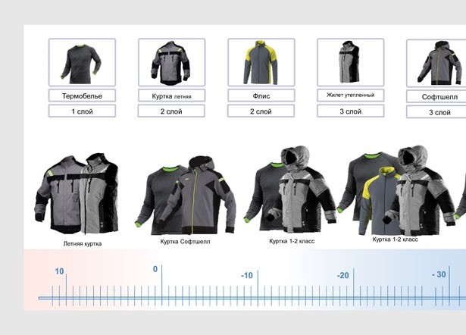
Рисунок. Как сочетать слои многослойной спецодежды в зависимости от температурного режима

Обратите внимание
Термобелье и флисовая куртка из синтетических материалов не подпадают под требования ТР ТС 019/2011, поэтому принимайте решение о применении исходя из бюджета компании

Для универсального комплекта спецодежды приобретайте термобелье из синтетических материалов, так оно не будет впитывать пот и намокать. Для третьего слоя выбирайте одежду из мембранной ткани, которая интенсивно выводит
влагу из пододежного пространства и не пропускает ветер и осадки. Работник не переохладится от намокшего белья,
а регулировать комфорт сможет с помощью второго слоя, если снимет флисовую куртку при интенсивной работе, когда на улице не очень холодно или рядом есть отапливаемое помещение.
Спецобувью для защиты от скольжения обеспечивайте по пункту 1.1 из приложения № 2 ЕТН. Выбирайте один из двух вариантов: классическая кожаная спецобувь с подтвержденной защитой от скольжения и спецобувь из полимерных материалов, например, ЭВА, также с защитой от скольжения. Второй вариант легче по массе, более эластичный
и с высоким уровнем износостойкости.



КОММЕНТАРИЙ РЕДАКЦИИ
Когда оставлять пустым столбец «Тип СИЗ» в Нормах?
Не заполняйте столбец «Тип СИЗ» в Нормах, если по пункту 4.7.1 приложения № 2 ЕТН выдаете работнику утепленное белье или термобелье. Бельевые изделия, а также носочно-чулочные изделия не относятся
к средствам индивидуальной защиты. Требования к ним установили в ТР ТС 017/2011 «О безопасности продукции
легкой промышленности».

Шаг 3. Установите классы защиты и нормативные сроки эксплуатации
Откройте таблицу из приложения 4 к Правилам № 766н и по климатическому поясу установите нормативный срок эксплуатации обуви валяной, спецобуви и головных уборов от пониженных температур. Чтобы определить
климатический пояс вашего региона, смотрите памятку. Эта информация не пригодится, если нормативные сроки
эксплуатации уже указали в ЕТН.

Скачать:
Памятка
Если памятка не отображается, обновите страницу — нажмите F5
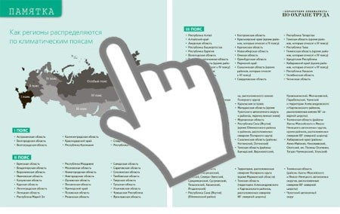
Кликайте по половинкам памятки, чтобы увеличить их или свернуть

Памятка. Как регионы распределяются по климатическим поясам
Для спецодежды от пониженных температур сначала установите класс защиты, а затем по нему и климатическому поясу — нормативный срок эксплуатации. Зависимость класса защиты от климатического пояса установили в ГОСТ 12.4.303-2016:
- I–II климатические пояса — 1-й класс защиты;
- климатический пояс — 2-й класс защиты;
- климатический пояс — 3-й класс защиты;

- «Особый» климатический пояс — 4-й класс защиты;

Чек-лист

Скачать:
Чек-лист
(вернуться в начало статьи >>>)
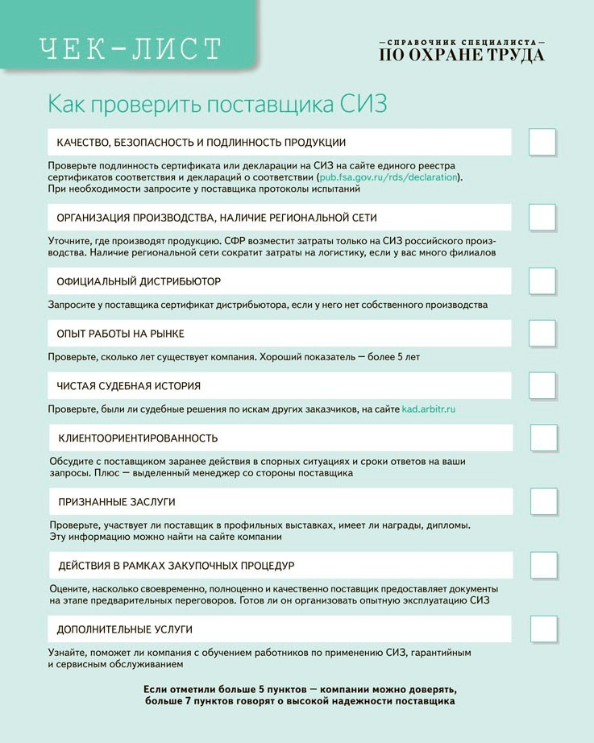

СРЕДСТВА ИНДИВИДУАЛЬНОЙ ЗАЩИТЫ
СПЕЦВЫПУСК

СИЗ в схемах и таблицах
Забирайте наглядные материалы по СИЗ. Из таблиц узнаете, как в организации распределить обязанности по обеспечению средствами защиты между подразделениями, каких классов защиты и эксплуатационных уровней бывают СИЗ, чем отличается декларация соответствия от сертификата. На схемах увидите, как организовать хранение СИЗ и в каком порядке их утилизировать.

1. Распределение обязанностей по обеспечению СИЗ между подразделениями

Скачать >>>

2. Утилизация СИЗ
Скачать >>>

3. Организация хранения СИЗ
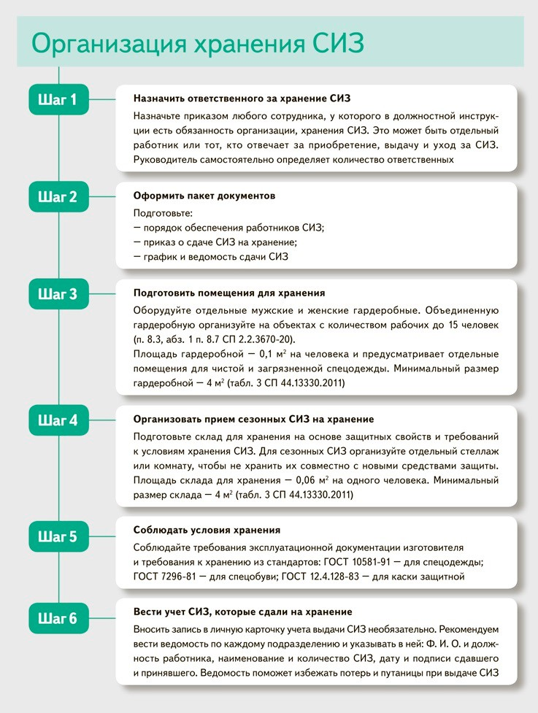
Скачать >>>

4. Классы защиты и эксплуатационные уровни СИЗ
Скачать >>>

Распределение обязанностей по обеспечению СИЗ между подразделениями Утилизация СИЗ
Организация хранения СИЗ
Классы защиты и эксплуатационные уровни СИЗ

СРЕДСТВА ИНДИВИДУАЛЬНОЙ ЗАЩИТЫ
ВОПРОСЫ И ОТВЕТЫ

Применение противошумных наушников с аудио и аренда СИЗ

Аренда СИЗ
Андрей Наумов, специалист по охране труда
Можно ли приобретать СИЗ во временное пользование?
Отвечает Татьяна Пилипенко, заместитель генерального директора по вопросам стандартизации и технического регулирования ГК «Восток-Сервис»
Да, работодатель вправе арендовать СИЗ. Выдавать их работникам можно только при наличии документа
о подтверждении соответствия: сертификата или декларации. Документ должен быть действующим, если его выдали
на партию СИЗ. В случае если сертифицировали или декларировали серийно выпускаемую продукцию, вне зависимости от срока действия документа работник может применять СИЗ до окончания нормативного срока эксплуатации или срока годности (пп. 6, 7 Правил обеспечения СИЗ, утв. приказом Минтруда от 29.10.2021 № 766н).
Преимущественно в аренду работодатели берут комплекты спецодежды. Часто применяют схему обеспечения с тремя комплектами и с утроенным нормативным сроком эксплуатации: один комплект у работника, второй — в стирке,
третий — запасной в шкафчике работника. Когда работнику выдают арендованные СИЗ, за ним закрепляют комплект с индивидуальной маркировкой, которая содержит идентифицирующую информацию о нем. Сведения о выдаче вносят в личную карточку учета СИЗ. Повторно передавать арендованные СИЗ другим работникам в индивидуальное
пользование запрещено.

Применение противошумных наушников с аудиофункцией
Тимур Иванов, специалист по охране труда
В ГОСТ 12.4.321.8-2024 упоминают противошумные наушники с воспроизведением аудиопрограмм. Можно ли выдать их по ЕТН?
Отвечает Татьяна Пилипенко, заместитель генерального директора по вопросам стандартизации и технического регулирования ГК «Восток-Сервис»
Выдавать наушники с воспроизведением программ нельзя. На данный момент их нет в ЕТН, а ГОСТ 12.4.321.8-2024 не входит в перечни стандартов к техническому регламенту ТР ТС 019/2011. Развлекательные программы могут отвлекать работника от трудового процесса, ограничивать возможность коммуникации, а также затруднять слышимость
предупреждающих об опасности сигналов.

Выдача отдельных предметов из комплекта СИЗ
Екатерина Золотова, специалист по охране труда
Допустимо ли выдать работнику только зимнюю куртку или полукомбинезон по пунктам 4.7 и 4.10 приложения
№ 2 ЕТН?
Отвечает Татьяна Пилипенко, заместитель генерального директора по вопросам стандартизации и технического регулирования ГК «Восток-Сервис»
Да, одежду от пониженных температур можно выдавать отдельными предметами. Пример: работник трудится
в отапливаемом помещении, а на улицу выходит периодически и на короткий промежуток времени. Необходимости выдавать костюм нет, поэтому работника допустимо обеспечить только курткой для защиты от пониженных температур. Ее класс защиты должен соответствовать региону.

ОТРАСЛЕВАЯ СПЕЦИФИКА
МЕЖОТРАСЛЕВОЕ

Хранение газовых баллонов: обзор требований к безопасности и памятки для работников
Алена ЧЕЛЫШЕВА, эксперт журнала «Справочник специалиста по охране труда»

В статье – краткий обзор обязательных требований к хранению газовых баллонов. Узнаете, как безопасно размещать их на складе и на открытом воздухе и какая подготовка требуется персоналу. Также получите памятки для работников, с которыми они запомнят, как хранить, грузить и перемещать баллоны с газом.

Допуск к работе с баллонами
К работам с газовыми баллонами допускают лиц старше 18 лет, которые прошли необходимую подготовку: вводный и первичный инструктажи, стажировку, обучение требованиям ОТ, оказанию первой помощи и проверку знаний. Также работники должны пройти предварительные и периодические медосмотры. Тех, кто работает с газовыми баллонами, например, размещает их на складе, работодатель обязан обеспечить спецодеждой, спецобувью и другими СИЗ по ЕТН.

Места хранения без рисков

Важно
Баллоны с ядовитом газом хранят в специальных закрытых помещениях

Открытые площадки. Баллоны с газом, которые хранят на открытых площадках, укрывают от солнца и осадков в специальных сооружениях. Их обязательно выполняют из негорючих материалов, чтобы не допустить опасного
перегрева и коррозии корпуса. В зонах перемещения людей, грузов и транспорта газовые баллоны никогда не размещают. Даже временное складирование в проходах создает угрозу повреждения баллона и утечки газа.
Складские помещения. Баллоны с газом хранят в одноэтажных помещениях с покрытиями легкого типа и без чердаков. Стены, перегородки и кровлю выполняют из несгораемых материалов. Минимальная высота помещения – 3,25 м (п. 593 приказа Ростехнадзора от 15.12.2020 № 536). Окна закрашивают белой краской или оборудуют
солнцезащитными устройствами из негорючих материалов (подп. «а» п. 299 Правил противопожарного режима, утв. постановлением Правительства от 16.09.2020 № 1479; далее – ППР № 1479). Склад также оснащают эффективной естественной или искусственной вентиляцией для постоянного воздухообмена.
Полы на складе для хранения газовых баллонов делают ровными и нескользкими. Если в баллонах горючие газы, для полов используют материалы, которые исключают искрообразование при ударе о них какими-либо предметами. Также на склад не заходят в обуви, подбитой металлическими гвоздями или подковами (подп. «з» п. 299 ППР № 1479). Внутри помещение с баллонами делят несгораемыми стенами на отсеки с лимитами емкости. Так локализуют возможную
чрезвычайную ситуацию.
Тем, кто работает с газовыми баллонами, раздайте наглядные памятки. В них показали, как правильно хранить, грузить и перемещать баллоны. Также используйте памятки на внутренней проверке, чтобы контролировать действия работников.

КОММЕНТАРИЙ РЕДАКЦИИ
Нужно ли регистрировать склад как ОПО, если на нем хранят 15 кислородных баллонов?
Нет, не нужно. Минимальное количество газа на складе, при котором помещение нужно регистрировать в
Ростехнадзоре как ОПО, – 1 т (табл. 2 в приложении 2 к Федеральному закону от 21.07.1997 № 116-ФЗ). Масса кислорода в одном баллоне – около 10 кг, поэтому общий объем газа в 15 баллонах – около 150 кг.

Безопасные положения для хранения

Обратите внимание
Баллоны с горючим газом хранят отдельно от баллонов с кислородом и другими окислителями, а также с токсичным газом (подп. «в» п. 299 ППР № 1479)

Наполненные баллоны хранят в вертикальном положении, если их днище вогнутое или есть специальный башмак. Баллоны устанавливают в специальные гнезда, клетки или ограждают прочным барьером (подп. «и» п. 299 ППР № 1479). Так предотвращают падение сосудов под высоким давлением, возможные механические повреждения, взрывы и т. д.
В горизонтальном положении хранят газовые баллоны с выпуклым днищем и без башмака. Баллоны размещают на
деревянных стеллажах или рамах в штабеле высотой не более 1,5 м. Все вентили закрывают колпаками и обращают в одну сторону, чтобы обеспечить безопасный доступ и контроль за оборудованием (подп. «и» п. 299 ППР № 1479).
Баллоны с башмаком тоже можно хранить горизонтально, но только на открытых площадках и в штабелях с межрядовыми прокладками из неметаллических материалов с амортизирующими свойствами (п. 592 приказа Ростехнадзора от 15.12.2020 № 536).

Памятки

Скачать:
Памятка
(вернуться в статью >>>)
Если памятка не отображается, обновите страницу — нажмите F5

Что по Правилам противопожарного режима нужно сделать с окнами на складе, где хранят баллоны с газом?

Забетонировать Установить на них решетки
Демонтировать и заложить проемы кирпичом

Закрасить белой краской или оборудовать негорючими солнцезащитными устройствами

Завесить светонепроницаемыми шторами из негорючей ткани

ОТРАСЛЕВАЯ СПЕЦИФИКА
МЕЖОТРАСЛЕВОЕ

Сборник памяток: безопасная работа с инструментами и приспособлениями
Забирайте памятки по охране труда при работе с инструментами и приспособлениями. Раздайте их работникам или разместите в зоне работ, чтобы правила безопасности всегда были на виду.

1. Ручной инструмент
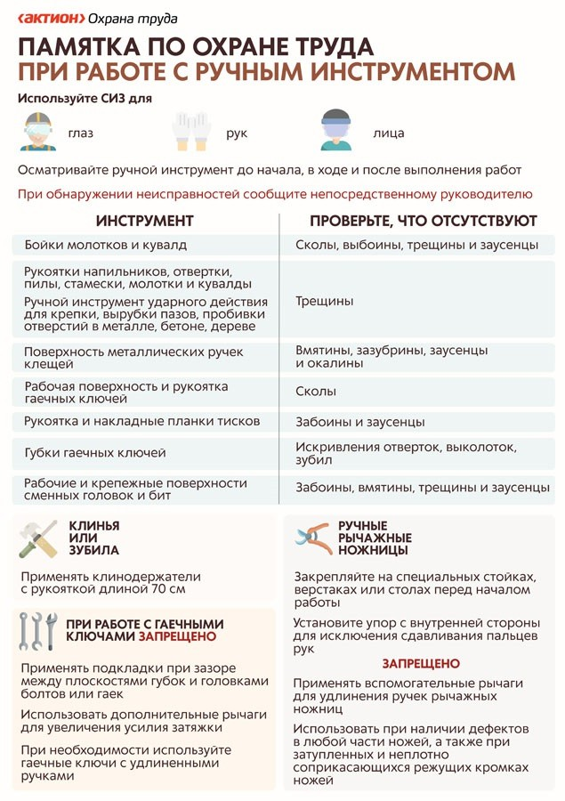
Скачать >>>

2. Бензопила
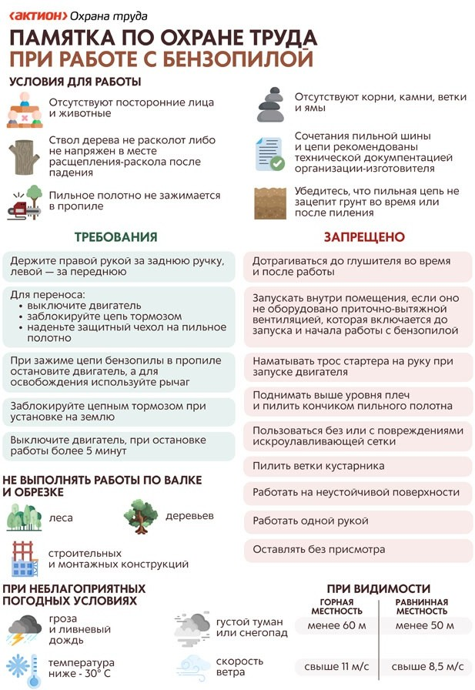
Скачать >>>

3. Ручной пиротехнический инструмент
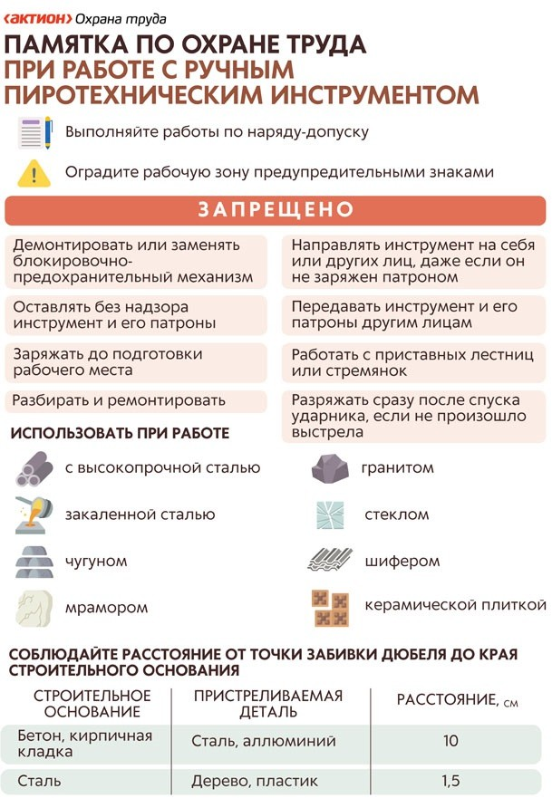

Скачать >>>

4. Пневматический инструмент
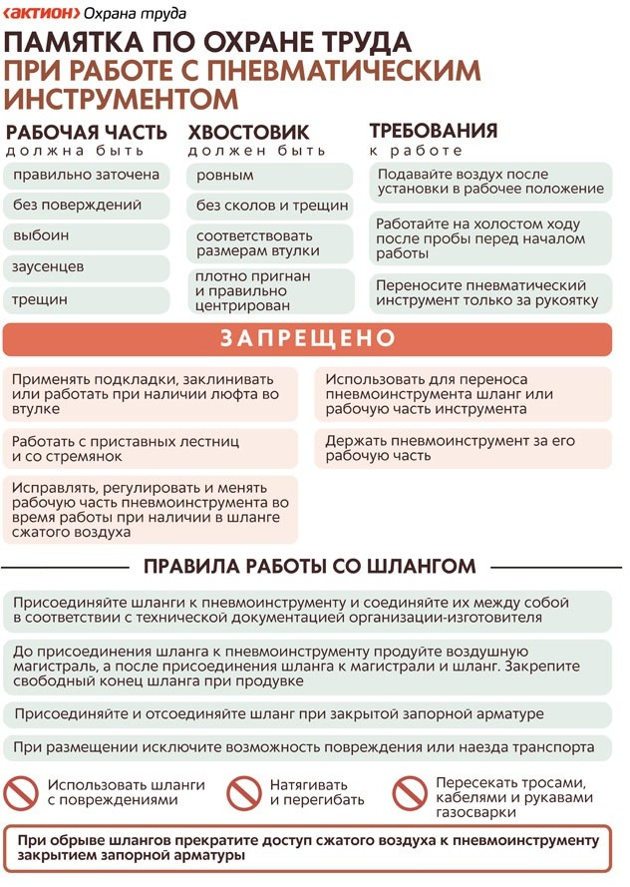
Скачать >>>

5. Домкрат
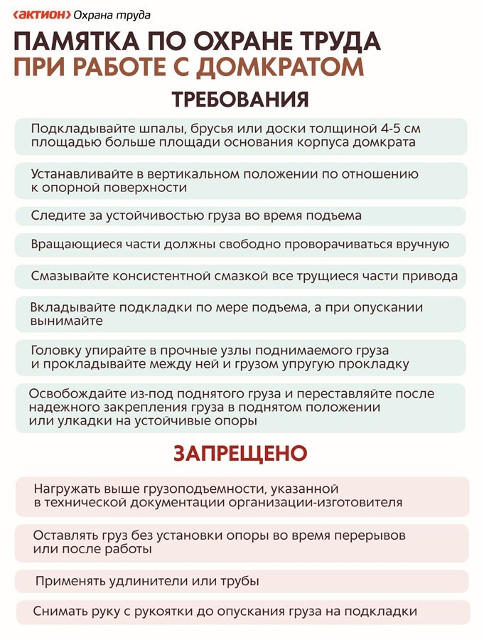
Скачать >>>

6. Электрифицированный инструмент
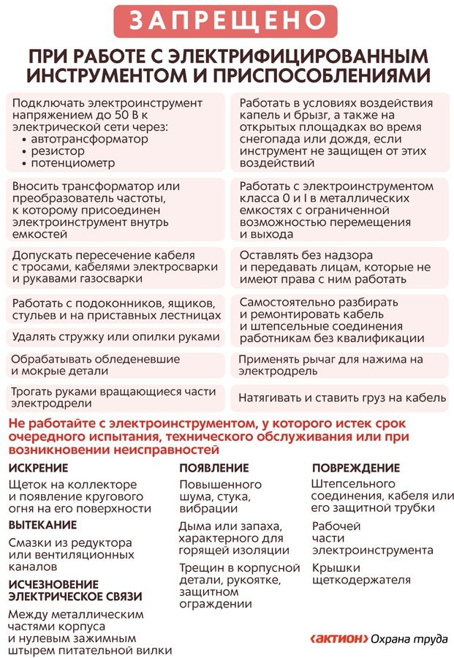

Скачать >>>

7. Гидравлический инструмент
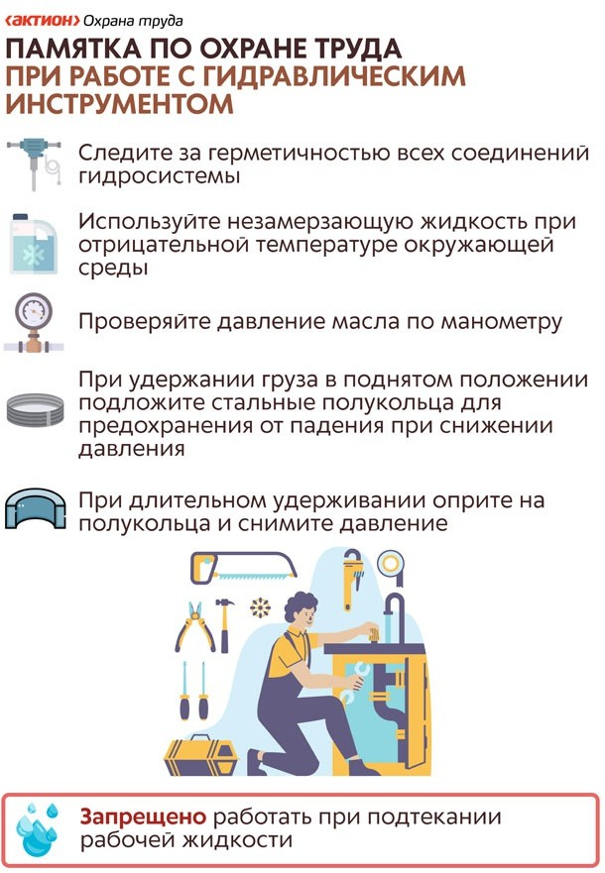

Скачать >>>

8. Абразивный и эльборовый инструмент
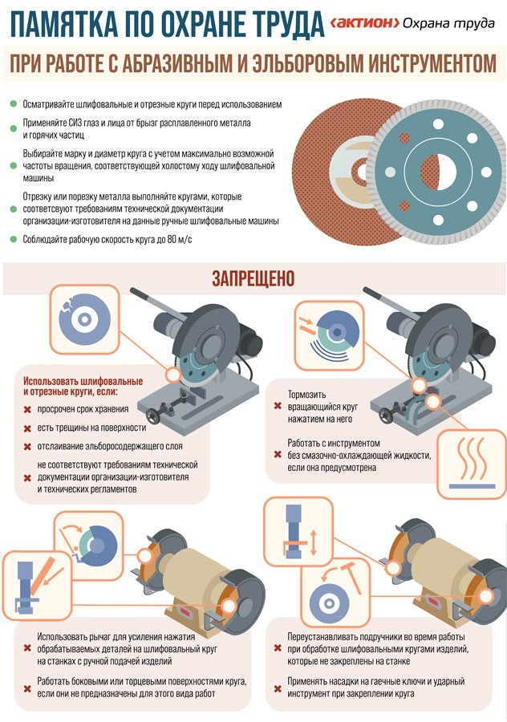
Скачать >>>

Ручной инструмент Бензопила
Ручной пиротехнический инструмент
Пневматический инструмент Домкрат
Электрифицированный инструмент Гидравлический инструмент
Абразивный и эльборовый инструмент

ОТРАСЛЕВАЯ СПЕЦИФИКА
ВОПРОСЫ И ОТВЕТЫ

Управление профрисками на водном объекте и безопасность работников при грозе в лесу

Безопасность работников при грозе в лесу
Тамара Наждаченко, специалист по охране труда
Организация проводит работы в лесной зоне. Как обеспечить безопасность работников во время грозы в лесу, если поблизости нет стационарных зданий?
Отвечает Алена Челышева, эксперт журнала «Справочник специалиста по охране труда»
Как только в лесу началась гроза, следуйте требованиям раздела XLVII Правил по охране труда при выполнении лесохозяйственных работ (утв. приказом Минтруда от 23.09.2020 № 644н). Остановите все работы и объясните
работникам, что необходимо укрыться на поляне, склоне холма или среди низкорослых деревьев, которые находятся
на расстоянии 20 метров и более друг от друга. По возможности расположитесь на изолирующем материале, например, сухом валежнике или бересте. Работников, которые используют металлические инструменты и оборудование, попросите сложить инвентарь на расстоянии не менее 10 метров от места, где пережидаете грозу.
Не позволяйте работникам находиться в движении во время грозы, на вершинах гор и холмов, на опушке леса. Также опасно останавливаться у водоемов, прятаться под отдельно стоящими деревьями, скалами, камнями и прислоняться к ним. Запрещайте стоять возле опор и под проводами линий связи и электропередачи.

Аналогичность рабочих мест учителей
Петр Устимов, специалист по охране труда
Планируем провести СОУТ на рабочих местах учителей в школе. Когда их можно признать аналогичными?
Отвечает Алена Челышева, эксперт журнала «Справочник специалиста по охране труда»
Признать аналогичными можно рабочие места учителей, которые работают равное количество часов за смену
с одинаковым оборудованием, освещением, системами вентиляции и отопления. Например, у двух педагогов с полной учебной нагрузкой и одинаковыми кабинетами аналогичные места. При этом нельзя признать аналогичным
им идентичное рабочее место учителя, который работает неполную ставку.

Управление профрисками на водном объекте
Дмитрий Борисов, специалист по охране труда
Работники организации укрепляют береговую линию водохранилища. Какие профриски оценить на их рабочих местах и какие меры управления выполнить?
Отвечает Алена Челышева, эксперт журнала «Справочник специалиста по охране труда»
Перед началом работ оцените риски утопления, переохлаждения и падения. Чтобы снизить риск утопления, обеспечьте работников спасательными жилетами и назначьте ответственного за выполнение работ. Для защиты от переохлаждения организуйте обогревательные пункты и установите специальные перерывы на обогрев. Снизить риск падений помогут противоскользящие покрытия на рабочих поверхностях и спецобувь с противоскользящей подошвой.

Испытание электрооборудования
Лидия Манукова, специалист по охране труда
Начальник цеха поручил электромонтерам с III и II группами электробезопасности провести испытание оборудования без наряда-допуска. Допустимо ли это и какой должен быть состав бригады?

Отвечает Алена Челышева, эксперт журнала «Справочник специалиста по охране труда»
Нет, недопустимо. Испытывать электрооборудования можно только при наличии наряда-допуска (п. 39.2 ПОТ № 903н).
При этом обязательно включите в состав бригады члена с III группой электробезопасности и квалифицированного
производителя работ с IV группой. Третий член бригады со II группой может охранять опасную зону от посторонних, но не вправе участвовать в испытаниях (п. 39.3 ПОТ № 903н)

Идентификация опасного груза
Есения Любимова, специалист по охране труда
Получили новую партию химической продукции. Как правильно провести идентификацию опасного груза?
Отвечает Алена Челышева, эксперт журнала «Справочник специалиста по охране труда»
Для идентификации опасного груза найдите его четырехзначный номер ООН в перечне таблицы А главы 3.2 Европейского соглашения о международной перевозке опасных грузов (ДОПОГ). По номеру определите надлежащее
отгрузочное наименование, класс опасности, номер образца знаков опасности, группу упаковки и классификационный
код. Если номера ООН нет в перечне опасных грузов, значит провели идентификацию неверно.

ТЕСТЫ И КРОССВОРДЫ

Кроссворд по теме «Первая помощь»
Разгадывайте кроссворд прямо на экране. Удачи!
Если кроссворд не отображается, обновите страницу — нажмите F5

ВИДЕО
ВЕБИНАРЫ

Минтруд зафиксировал рост травматизма: как организовать профилактику НС
На вебинаре замруководителя ГИТ разобрал основные меры профилактики производственного травматизма. Об ухудшении ситуации на предприятиях Минтруд сообщил в письме от 14.07.2025 № 15-3/10/В-11850.
Слушатели получили рекомендации, которые помогут создать безопасные условия труда для работников и снизить количество НС.

Вебинар проходил 28 октября 2025. Информацию о будущих вебинарах смотрите по ссылке.

Презентация

Скачать:
Презентация (в PowerPoint
и в формате PDF)

ВИДЕО
СКРИНКАСТ

Как составить акт об утере журнала регистрации инструктажа на рабочем месте
Смотрите, как фиксировать утерю журнала регистрации инструктажа на рабочем месте. Узнаете, что указать в акте и какие еще действия предпринять.

